

사용자 매뉴얼
아이비센터 배포용
(2018.12)

목 차
시스템 설명 및 공통사항 5
계약관리 5
1. 개요 5
2. 메뉴 구성도 6
3. 계약관리 화면 8
1. 계약예정관리 9
1.1 감사계약예정 9
1.1.1 등록 9
1.1.2 리스트 12
2. 계약관리 13
2.1 감사계약 13
2.1.1 등록 13
2.1.2 확정계약리스트 26
2.2 회계감사정산리스트 27
2.3 임의감사 계약 30
2.3.1 등록 30
2.3.2 리스트 35
2.4 용역계약 36
2.4.1 등록 36
2.4.2 리스트 38
2.5 세무조정 39
2.5.1 등록 39
2.5.2 리스트 41
2.6 기업진단 42
2.6.1 등록 42
2.6.2 리스트 45
2.7 회계수수료 46
2.7.1 등록 46
2.7.2 리스트 49
2.8 계약서검색 50
2.9 계약현황 51
2.9.1 월별 51
2.9.2 연도별 53
2.10 회계수수료/고문료 Batch작업 54
2.11 연결자산금액 > 0 리스트 55
2.12 감사계약해지리스트 56
2.13 월별청구스케쥴 57
3. 관리정보/장부 등 59
3.1 거래처코드 59
3.2 기초거래처잔액 62
3.3 매출구분코드 64
3.4 거래처 65
3.4.1 거래처원장 65
3.4.2 계정별거래처별 67
3.4.3 invocie 69
3.5 거래처장[계산서] 70
3.6 거래처(채권/채무)관리 71
3.7 매출액순위 20개 거래처 73
3.8 거래처금액 75
3.9 매입매출내역 분석 76
3.10 채권리스트 77
3.10.1 사업자등록번호별 77
3.10.2 부서별 사업자등록번호별 78
3.11 계약서와 거래전표의 거래처코드가 다른 리스트 79
3.12 매출계정코드Map 80
4. 거래전표관리 82
4.1 거래전표(세금계산서 등) 82
4.1.1 매출.출고등록 82
4.1.2 리스트 84
4.2 거래처별 거래전표리스트 85
4.3 거래전표검색 86
4.4 Batch 작업 88
5. KICPA 보고자료 89
5.1 회원연수이수현황 89
5.2 연도별 세무조정 업무수임 91
5.3 KICPA 보고자료(수임) 93
5.4 수입금액명세서 95

시스템 설명 및 공통사항

계약관리

1. 개요
1.1 시스템 정의
계약관리는 1) 계약예정관리, 2) 계약관리, 3) 관리정보/장부 등, 4) 거래전표관리, 5)KICPA 보고자료 메뉴로 구성되어 있으며, 회계법인에서 감사하는 업체의 계약서를 등록하고, KICPA 보고자료를 관리하는 모듈입니다.

1.2 주요기능
1.2.1 계약예정관리
예정 계약서를 등록할 수 있으며, 수임보고자료를 upload 할 수 있습니다.
1.2.2 계약관리
감사, 임의감사, 용역, 세무조정, 기업진단, 회계수수료 계약서를 등록하며 참여자를 등록하고,
프로젝트코드를 추가하여 감사에 투입된 시간을 입력합니다.
계약관련 청구 스케쥴을 입력하여 거래전표를 발급합니다.

1.2.3 관리정보/장부 등
거래처코드를 추가하며 기초 거래처 잔액 및 매출 거래처원장 등을 조회합니다.

1.2.4 거래전표관리
계약서에서 생성한 거래전표를 조회하며 거래처원장을 조회합니다.

1.2.5 KICPA 수임보고자료
한국공인회계사회 보고자료를 작성, 집계합니다.

2. 메뉴 구성도
■ 계약예정관리
화면명 | 설명
감사 계약예정 | 예정계약서를 등록합니다.

■ 계약관리
화면명 | 설명
감사 계약 | 외감 계약서를 등록하고 프로젝트 코드를 생성하여 시간집계를 합니다.
회계감사 정산리스트 | 최초 계약시점 보수와의 차액을 정산합니다.
임의 감사 | 임의계약서를 등록하고 프로젝트 코드를 생성하여 시간집계를 합니다.
용역 계약 | 용역 관련 계약서를 작성합니다.
세무조정 | 개인세무조정 및 기업세무조정 관련 계약서를 작성합니다.
기업진단 | 기업진단 관련 계약서를 작성합니다.
회계수수료 | 기장계약서를 작성합니다.
계약서검색 | 기간 및 조건을 설정하여 계약서를 검색합니다.
회계수수료/고문료  batch | 회계수수료(기장)/고문료의 세금계산서(거래전표)를 정해진 조건에 따라 일괄 생성합니다.
계약현황 | 월별/연도별 계약금액과 건수를 계약유형별로 금액과 건수를 조회합니다.  (감사, 기타, 세무조정, 기업진단, 기장)
감사계약해지 리스트 | 해지일자가 등록된 감사계약리스트를 표시합니다.
월별 청구스케쥴 | 계약서의 청구 스케쥴에 등록된 내역을 월별로 리스트로 나타납니다.

■ 관리정보 / 장부 등
화면명 |  | 설명
거래처코드 |  | 거래처코드를 추가하고 정보를 조회/수정 할 수 있습니다. (회계관리와 공통화면)
기초거래처잔액 |  | 시스템 적용 최초기수의 계정과목별 거래처채권채무 잔액을 입력합니다.
매출구분코드 |  | 업종 코드를 추가합니다.
거래처 | 거래처원장 | 거래처코드를 입력하여 검색한 거래처의 원장을 조회합니다.
거래처 | 계정별 거래처별 | 계정을 선택하여 거래처원장을 조회합니다.
거래처 | Invoice | Invoice no를 기준으로 미결재리스트 및 전체리스트를 조회합니다.
거래처장[계산서] |  | 회계단위와 거래처를 선택하여 계산서 발급내역을 조회합니다.
거래처(채권/채무)관리 |  | 거래처 채권/채무 발생 및 회수에 대한 기준 별 명세서를 조회 합니다.
매출액 순위 20개 거래처 |  | 매출액 순위 상위 20개 거래처를 리스트와 Graph로 표시합니다.
거래처금액 |  | 기간과 계정, 회계단위를 검색하여 계정별 거래처별 증감내역을 조회합니다.
매입매출내역분석 |  | 입력된 매출/매입 거래전표를 기준으로 매입/매출장을 조회합니다.
채권리스트 |  | 조회일 기준 미수채권 현황을 표시하며 거래내역확인서를 출력합니다.
계약서와 거래전표의  거래처코드가 다른 리스트 |  | 계약서와 계약서에서 생성된 거래전표의 거래처코드가 다른 리스트를 표시합니다.

■ 거래전표관리
화면명 | 설명
거래전표(세금계산서등) | 매출거래전표를 등록합니다.
거래처별 거래전표리스트 | 기간을 선택하여 작성된 거래전표를 거래처별(거래처코드), 과세유형별로 건수와 금액을 집계합니다
거래전표 검색 | 기간을 지정하여 거래전표를 검색합니다.
Batch작업 | 거래전표 batch 작업을 합니다.

■ KICPA 보고자료
화면명 | 설명
회원연수이수현황 | CPA별 교육이수시간을 표시합니다.
연도별세무조정업무수임 | 계약관리 – 세무조정 리스트에서 입력한 계약서를 계약구분(법인세, 소득세) 별로 조회합니다.
KICPA보고자료(수임) | 수임보고자료를 계약유형 – 계약구분별로 저장하여 관련 계약서를 추가하여 수임보고자료를 추출합니다.
수입금액명세서 | 사업보고서의 수입금액명세서를 출력합니다.

3. 계약관리 화면
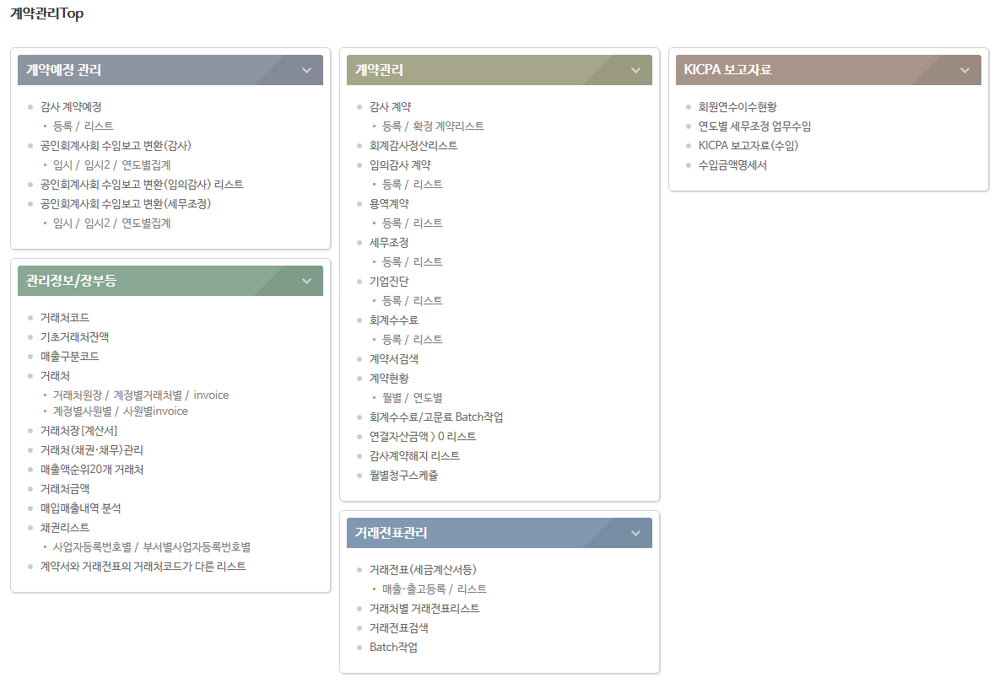

1. 계약예정관리

1.1 감사계약예정

1.1.1 등록

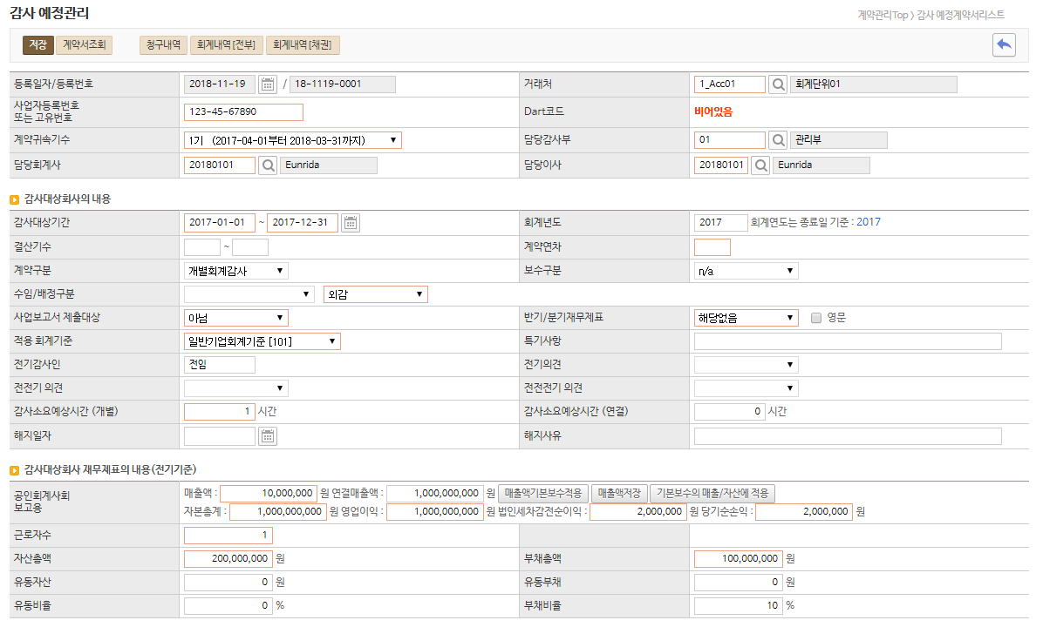
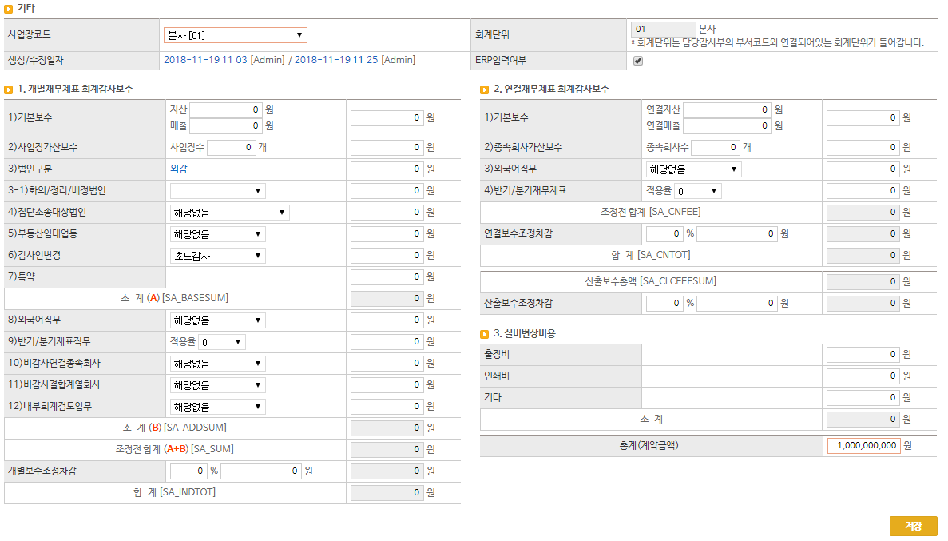

업무개요
감사계약을 체결하기 전 예정계약서를 등록 할 수 있습니다.

사용방법
- 감사예정 계약서를 등록합니다.
1. 기본정보
- 등록(계약)일자를 입력 후 거래처코드를 불러오면 거래처코드에 등록된 정보를 불러옵니다.
- 해당 감사의 계약귀속기수를 선택 후 담당회계사(감사회계사)와 담당이사(감사부이사)를 입력합니다.
- 담당회계사는 저장 후 수정이 되지 않으며 history 관리를 위해 변경버튼을 통해 변경이 가능합니다.
2. 감사대상회사의 내용
- 감사기간, 회계연도, 결산기수, 계약연차를 입력합니다.
- 감사소요예상시간 등 기타 입력사항을 입력합니다.
3. 감사대상회사 재무제표의 내용(전기기준)
- 공인회계사회 보고용의 매출액 등을 전기 기준으로 입력합니다.
4. 기타
- 사업장코드 및 회계단위(소속부서 자동반영)등을 등록합니다.
5. 개별재무제표 회계감사보수, 연결재무제표 회계감사보수
- 개별감사 및 연결감사의 회계감사보수 계산을 위한 자산총액, 매출액 등 기타정보를 입력하여 회계감사보수금액을 산출합니다.
6. 계약서생성
- 계약이 확정되면 계약서 생성버튼을 눌러 확정계약서를 생성합니다. 생성 후 계약서조회로 명칭이 변경됩니다.
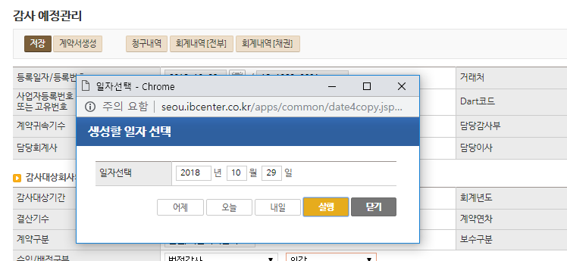

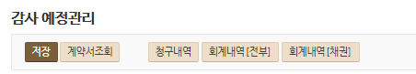

버튼설명
버튼명칭 | 구분 | 설명
계약서 생성 |  | 계약이 확정되면 확정계약서를 생성합니다.
청구내역 |  | 청구 스케쥴을 통해 생성된 청구내역을 확인 할 수 있습니다.
회계내역[전부] |  | 감사거래처와의 회계전표 원장을 조회합니다.
회계내역[채권] |  | 감사거래처와의 회계처리내역 (채권/채무계정)을 조회합니다.

1.1.2 리스트
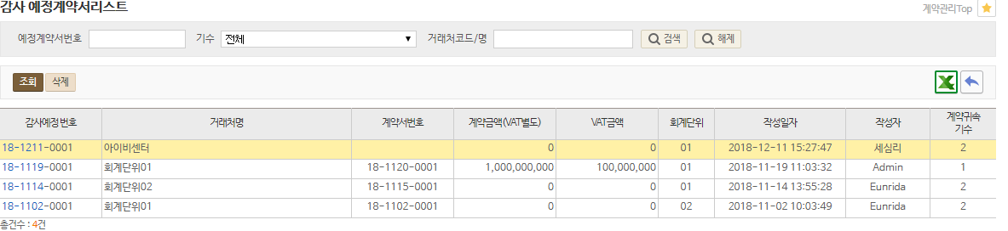
계약서생성 후
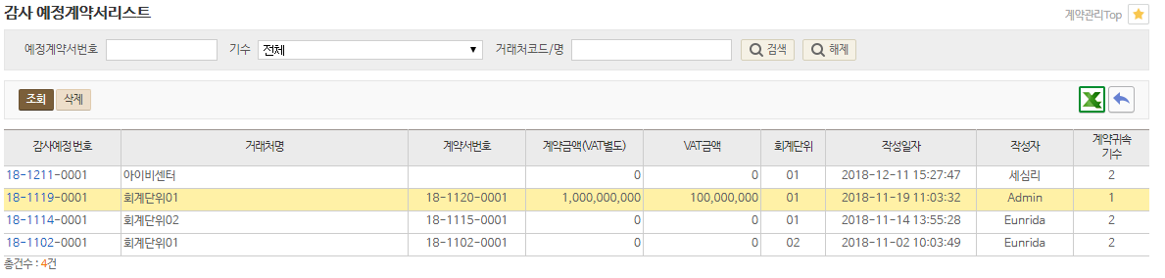

업무개요
예정계약 리스트를 조회합니다

사용방법
- 검색bar
- 계약서번호, 거래처코드/명 기수, 부서로 예정계약서를 리스트에서 검색할 수 있습니다.

버튼설명
버튼명칭 | 구분 | 설명
조회 |  | 예정계약서를 조회합니다.
삭제 |  | 예정계약서를 삭제합니다.

2. 계약관리

2.1 감사계약

2.1.1 등록

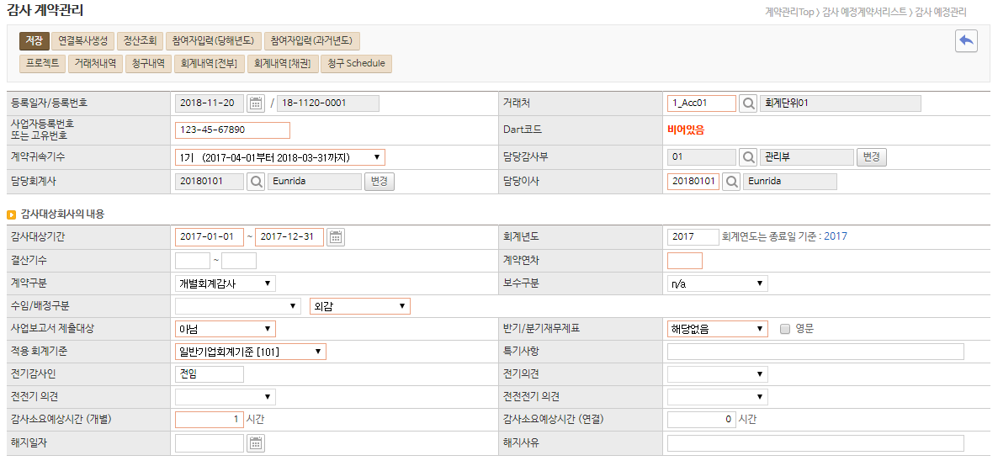
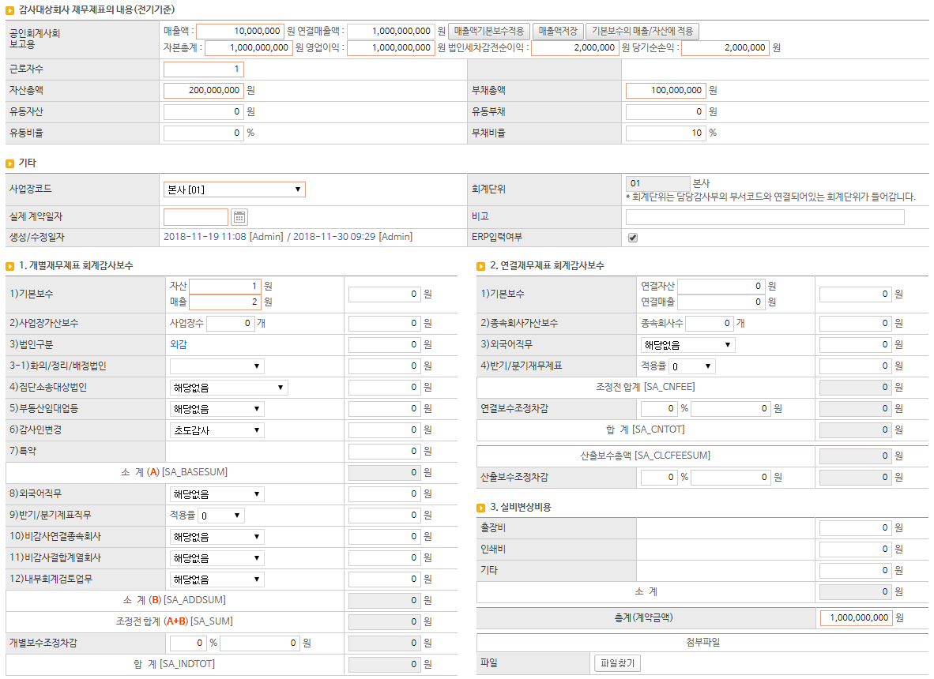

업무개요
감사계약서를 등록합니다.

사용방법
- 감사계약서를 등록합니다.
1. 기본정보
- 등록(계약)일자를 입력 후 거래처코드를 불러오면 거래처코드에 등록된 정보를 불러옵니다.
- 해당 감사의 계약귀속기수를 선택 후 담당회계사(감사회계사)와 담당이사(감사부이사)를 입력합니다.
- 담당회계사는 저장 후 수정이 되지 않으며 history 관리를 위해 변경버튼을 통해 변경이 가능합니다.
2. 감사대상회사의 내용
- 감사기간, 회계연도, 결산기수, 계약연차를 입력합니다.
- 계약연차는 “연속감사현황” 보고자료에 집계되므로 반드시 입력해야 합니다.
- 감사소요예상시간 등 기타 입력사항을 입력합니다.
3. 감사대상회사 재무제표의 내용(전기기준)
- 공인회계사회 보고용의 매출액 등을 전기 기준으로 입력합니다.
4. 기타
- 사업장코드 및 회계단위(소속부서 자동반영), 실제 계약일자를 등록합니다.
5. 개별재무제표 회계감사보수, 연결재무제표 회계감사보수
- 개별감사 및 연결감사의 회계감사보수 계산을 위한 자산총액, 매출액 등 기타정보를 입력하여 회계감사보수금액을 산출합니다.

버튼설명
버튼명칭 | 구분 | 설명
저장 |  | 감사계약서의 내용을 저장합니다.
연결복사생성 |  | 개별회계감사 계약서를 입력 후 연결회계감사 계약서를 복사 생성합니다.
(1)정산생성 |  | 전년도 기준으로 산출한 회계감사보수금액이 정산 시 변경된 경우 “정산생성” 버튼을 통해 정산계산서를 생성 하여 차액을 정산합니다.
(2)참여자입력  (당해년도) |  | 해당감사의 당해연도 참여자를 입력합니다.  계속 감사인 경우 과거연도 참여자를 입력합니다. (동일한 경우 과거연도로 복사)
참여자입력  (과거년도) |  | 당해연도에서 등록한 과거연도 참여자를 조회합니다.
(3)프로젝트 |  | 감사계약의 프로젝트코드를 추가하여 Time Report를 입력합니다.  계약서의 계약구분, 반기/분기 재무제표 선택여부에 따라 생성할 수 있는 프로젝트  코드라인이 추가됩니다.
거래처내역 |  | 감사거래처와의 거래전표 발행내역을 조회합니다.
청구내역 |  | 청구 스케쥴을 통해 생성된 청구내역을 확인 할 수 있습니다.
회계내역[전부] |  | 감사거래처와의 회계전표 원장을 조회합니다.
회계내역[채권] |  | 감사거래처와의 회계처리내역 (채권/채무계정)을 조회합니다.
청구스케쥴 |  | 세금계산서를 착수금, 중도금, 잔금 형식으로 나누어 발급합니다.
보수계산서 |  | 계약서의 회계감사보수 산출내역 보수계산서를 출력합니다.

2.1.1.1 정산생성


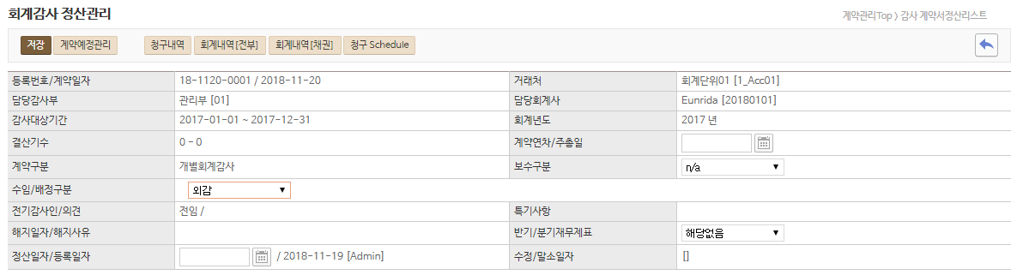
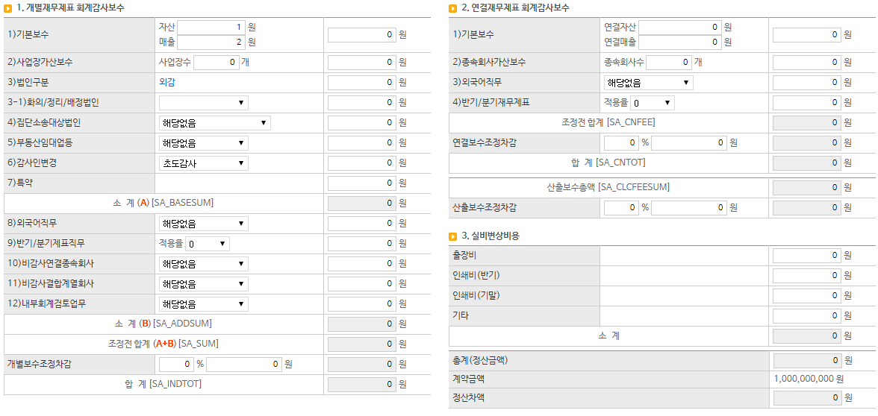

업무개요
전년도 기준으로 산출한 회계감사보수금액이 잔금 발행시 변경된 경우 “정산생성” 버튼을 통해 정산계산서를 생성 하여 차액을 정산합니다.

사용방법
- 확정계약서에서 “정산생성” 버튼을 눌러 정산계약서를 생성합니다.
- 확정금액을 입력 후 저장하면 정산차액에 최초계약시점과의 차액이 나타납니다.
- 정산차액을 잔금에 반영하여 거래전표를 발행합니다.

버튼설명
버튼명칭 | 구분 | 설명
거래내역 |  | 계약서의 청구스케쥴에서 생성한 거래전표를 리스트로 나타냅니다.
회계내역[전부] |  | 감사거래처와의 회계전표 원장을 조회합니다.
회계내역[채권] |  | 감사거래처와의 회계처리내역 (채권/채무계정)을 조회합니다.
청구스케쥴 |  | 세금계산서를 착수금, 중도금, 잔금 형식으로 나누어 발급합니다.
정산계산서 |  | 계약서의 회계감사보수 정산계산서를 출력합니다.

2.1.1.2 참여자입력(당해연도/과거연도)
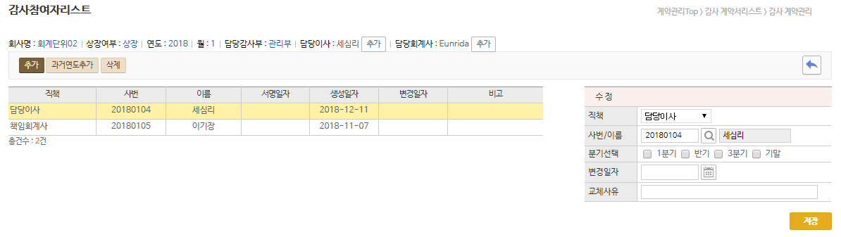

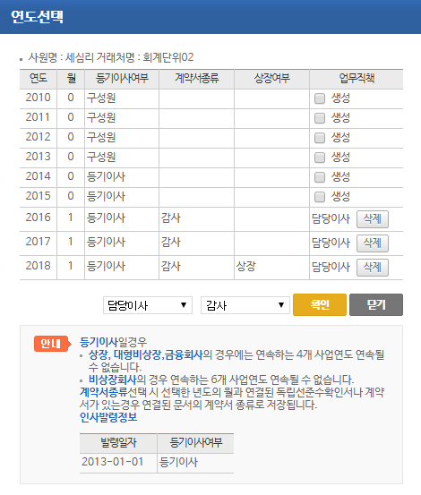
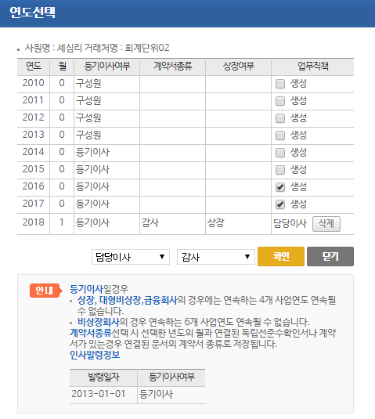

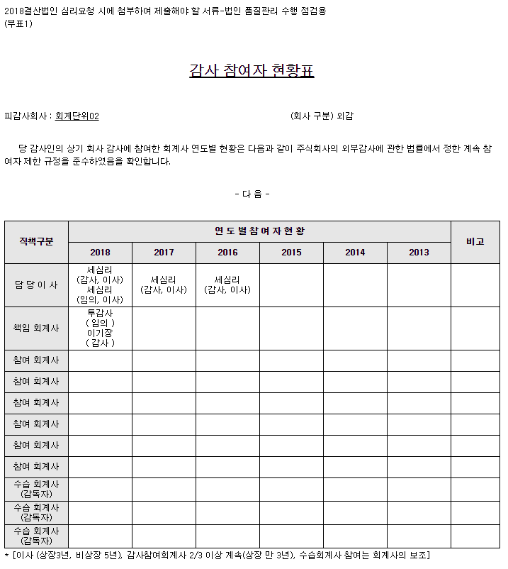
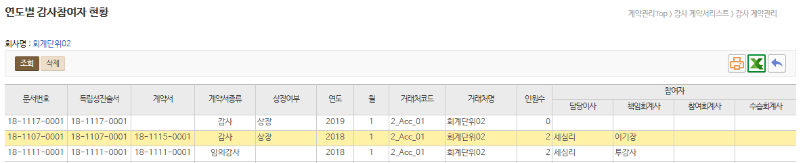

업무개요
감사계약의 참여회계사를 등록합니다. 참여자로 등록된 사원만 Time Report를 입력할 수 있습니다.

사용방법
- 직책과 참여자의 사번, 감사분기를 선택 후 저장합니다.
- 계약서의 담당이사와 담당회계사는 추가 버튼을 눌러 추가할 수 있습니다.
- “과거연도추가” 버튼을 이용하여 현재 선택된 참여자의 과거연도의 참여여부도 체크박스를 이용해 등록이 가능합니다.
- 과거연도 참여자 리스트는 심리요청서와 독립성준수확인서에서 별도의 표로 출력 가능합니다.
- 참여자 계약전 서명은 독립성준수확인서에서 가능합니다.
- “과거연도추가” 화면에서 감사참여자 현황표를 출력할 수 있습니다.
- 참여자 등록 시 참고사항
. 인사변동정보에 등기이사로 등록이 되어 있어야 합니다. (등기이사 등록일자의 년도부터 참여자등록가능)
. 계약 유형이 감사인 경우 상장/비상장대형회사는 4개사업연도, 비상장회사는 6개사업연도를 연속하여
등기이사로 등록할 수 없습니다.
(인사변동정보 등기이사 등록일로부터 계속 연도를 체크함)
. 코스피(유가증권상장), 코스닥, 대형비상장법인 인 경우만 상장이며 그 외에는 비상장으로 처리합니다.
. 전년도 계약유형이 “임의감사”이면 계속 연도를 체크하지 않습니다.

버튼설명
버튼명칭 | 구분 | 설명
과거연도추가 |  | 당해연도 참여자를 입력 후 참여자를 선택하여 과거연도의 감사법인의 “감사,임의감사” 계약의 참여자를 추가할 수 있습니다.
화면출력 |  | 감사참여자 현황표를 출력할 수 있습니다.

2.1.1.3 프로젝트

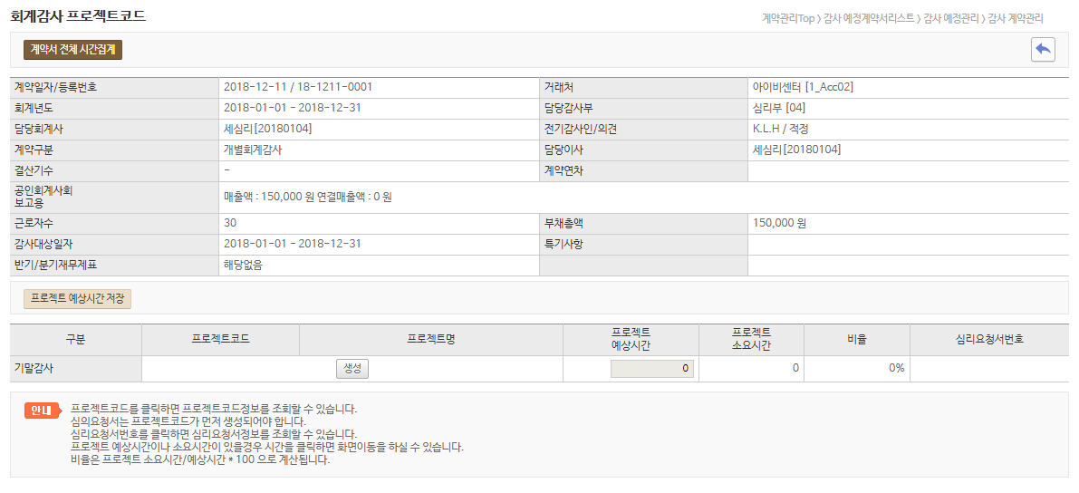

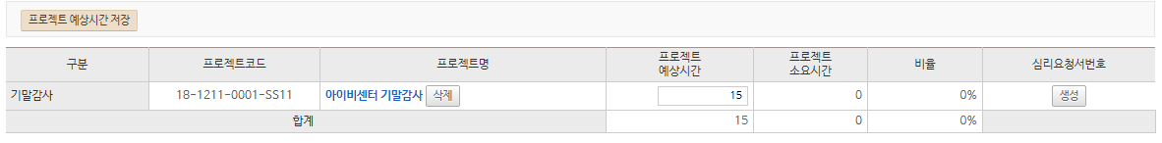

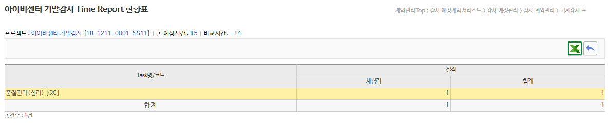

업무개요
프로젝트 코드를 생성하여 감사참여자의 감사시간, 심리요청서의 참여자, 심리배정자들의 Time Report을 등록할 수 있으며, 각 담당자들이 등록한 시간을 집계할 수 있습니다.

사용방법
- 프로젝트 코드는 계약서의 유형 기말/분반기 등 계약서의 선택된 조건에 따라 생성할 수 있는 코드만 리스트로 보여집니다.
- “생성”버튼을 누르면 정해진 규칙에 따라 프로젝트 Code가 생성됩니다.
- 프로젝트 코드를 클릭하면 해당내역을 조회할 수 있습니다.
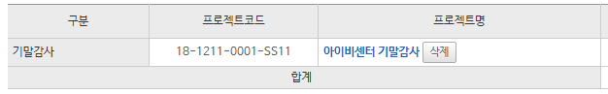

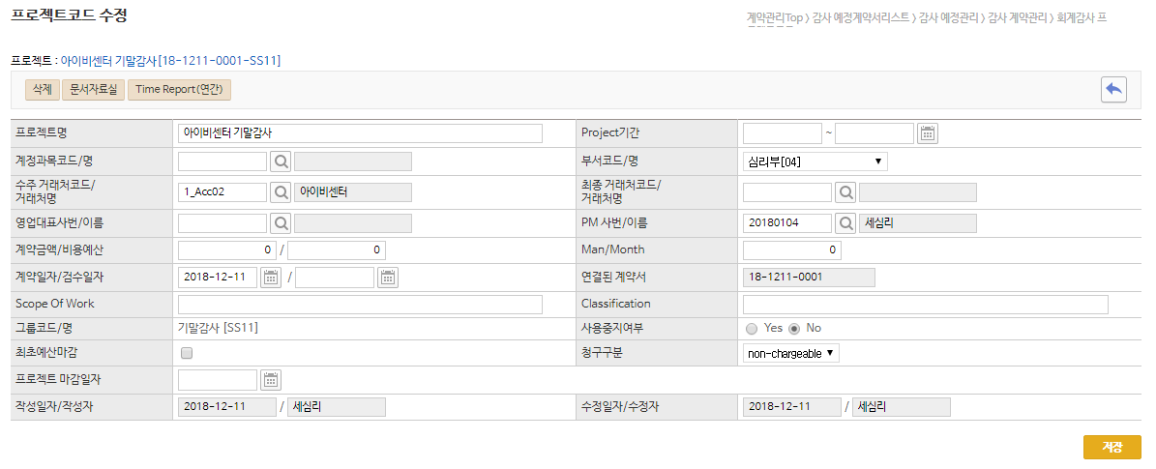
- 프로젝트 코드 조회 후 TimeReport(연간) 버튼을 누르면 해당 프로젝트의 Task Code 별 시간집계를 조회할 수 있습니다.
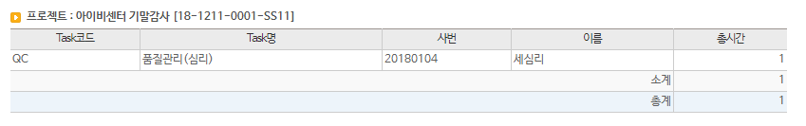

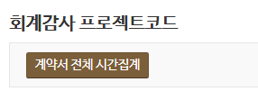
- “계약서전체 시간집계” 버튼을 클릭하면 해당 프로젝트의 전체참여자의 시간을 조회할 수 있으며, 출력버튼을 눌러 외부감사실시내용을 출력하여 감사보고서에 첨부합니다.

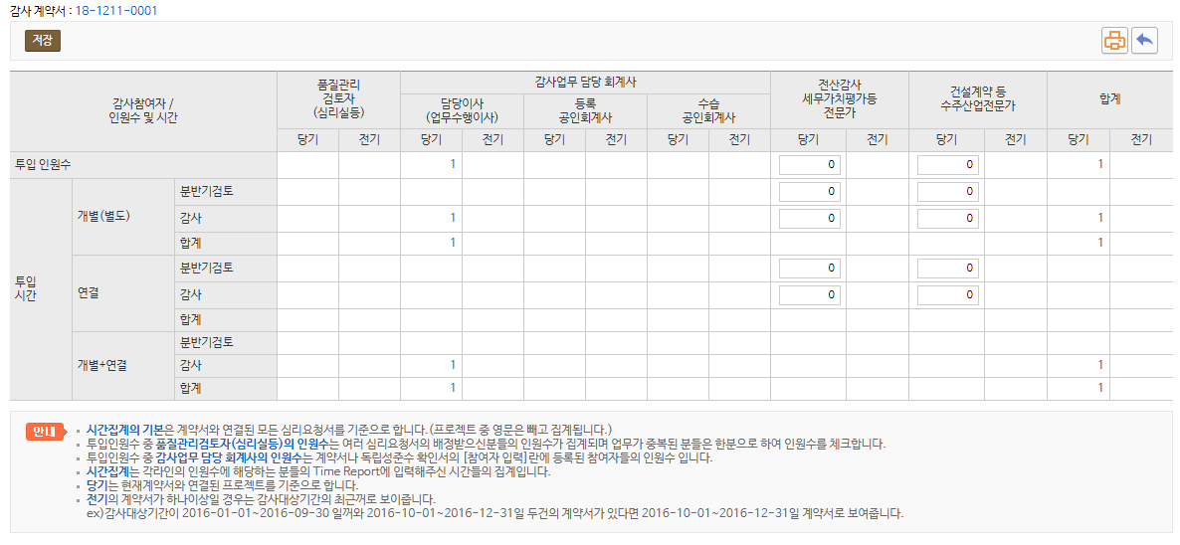

- 투입인원수
. “품질관리검토자(심리실 등)”의 인원수는 여러 심리요청서의 심리배정을 받은 인원수가 집계되며 업무가 중복되면
1명으로 인원수를 체크합니다.
. “감사업무 담당회계사”는 계약서나 독립성준수확인서의 [참여자등록]에 등록된 참여자의 인원 수 입니다.
- 투입시간
. 각라인의 인원수에 해당하는 사원의 Time Report에 입력한 시간을 집계합니다.
- 당기/전기 구분
. 당기는 현재계약서와 연결된 프로젝트
. 전기는 계약서가 하나 이상일 경우 가장 최근의 시간집계를 표시
- 외부감사실시내용 양식

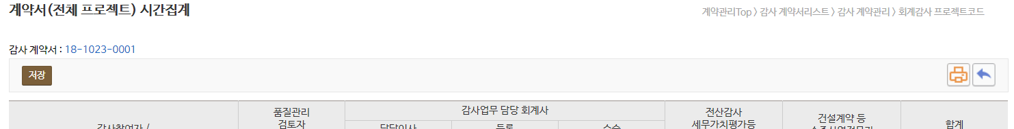
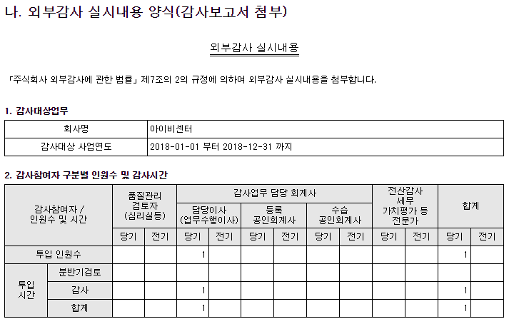

- 프로젝트소요시간을 클릭하면 해당 프로젝트의 Task Code항목별로 실적시간을 확인할 수 있습니다.

- 프로젝트의 Time Report 집계가 완료되면 심리요청서를 생성할 수 있습니다.
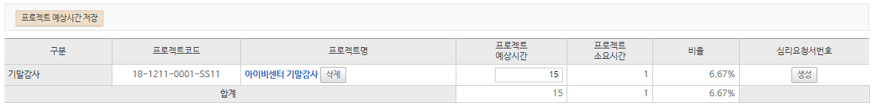

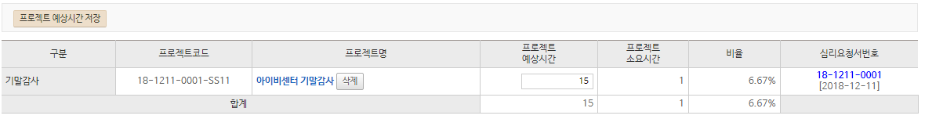

버튼설명
버튼명칭 | 구분 | 설명
 |  | 해당 계약서의 프로젝트 투입인원의 전체 참여 시간을 집계합니다.
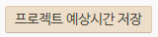 |  | 프로젝트 예상시간을 저장합니다.

2.1.1.4 청구Schedule
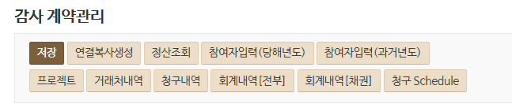

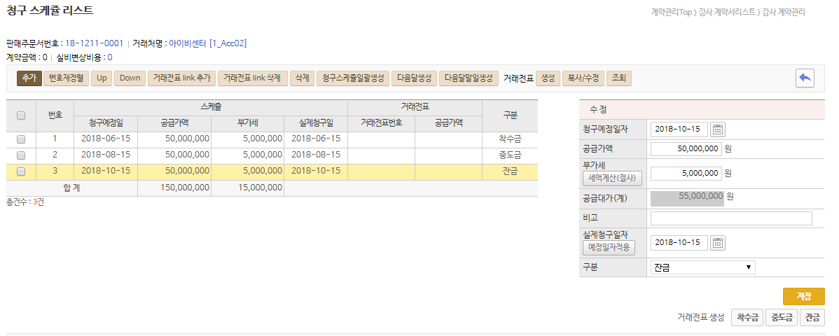

업무개요
감사계약건의 세금계산서를 “착수금”, “중도금”, “잔금” 형태로 나누어 발급합니다.
청구스케쥴과 연결된 세금계산서의 수정세금계산서 발급을 합니다.

사용방법
- 추가 버튼을 눌러 청구예정일자, 공급가액, 부가세, 실제 청구일자를 입력 후 저장 합니다.
- 거래전표는 실제 청구일자를 기준으로 발급됩니다.
- 청구예정일자가 등록이 되면 계약관리 – 월별청구 스케쥴에 해당 내역이 조회됩니다.
(월별 청구스케쥴 매뉴얼 참조)
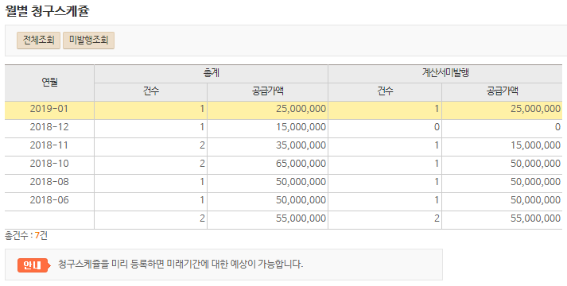
- “비고”에 적요를 입력합니다.

버튼설명
버튼명칭 | 구분 | 설명
추가/삭제 |  | 청구스케쥴을 추가하거나 삭제합니다.
번호재정렬 |  | 청구스케쥴의 번호를 재정렬합니다. (청구예정일 순 정렬)
거래전표link  추가/삭제 |  | 거래전표와 청구스케쥴의 Line을 연동하거나 삭제합니다.
청구스케쥴  일괄생성 |  | 반복되는 청구 스케쥴을 시작일자와 종료일자를 등록하여 생성할 수 있습니다.
다음달생성  다음달말일생성 |  | 선택된 라인의 다음달(말일) 청구라인을 생성합니다.
생성/조회 |  | 선택한 청구라인의 거래전표를 생성(조회)합니다.
수정 |  | 선택한 청구라인의 거래전표의 수정세금계산서를 발급합니다.

2.1.1.5 기타
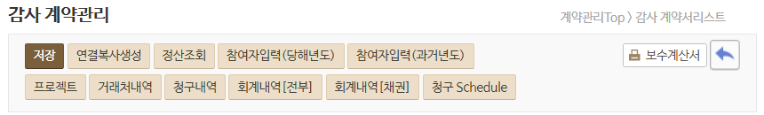
④
③
②
①

1) 거래처내역 : 계약서의 거래처코드로 발급된 거래전표를 리스트로 나타냅니다.
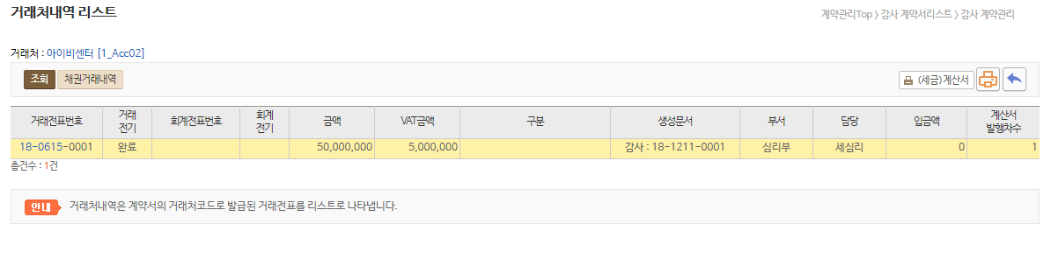

2) 청구내역 : 계약서의 청구 스케쥴에서 생성한 거래전표를 리스트로 나타냅니다.
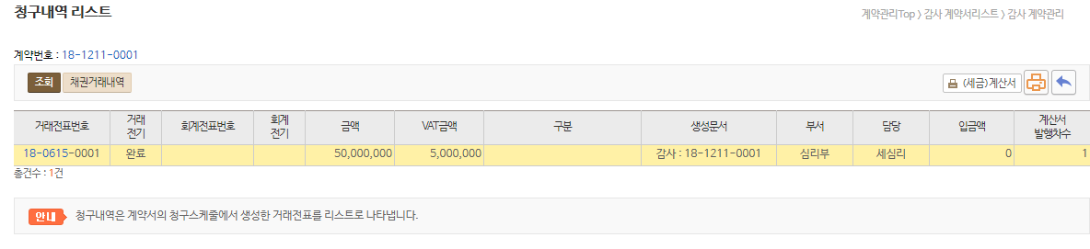
3) 회계내역[전부] : 거래처코드가 사용된 회계원장을 표시합니다.
4) 회계내역[채권] : 거래처코드가 사용된 채권/채무 계정의 회계원장을 표시합니다.

2.1.2 확정계약리스트
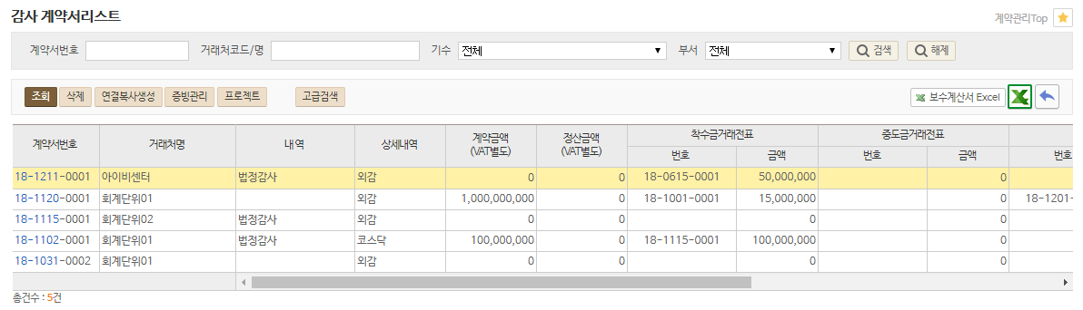

업무개요
감사계약서를 리스트로 조회합니다.

사용방법
- 검색bar
- 계약서번호, 거래처코드/명 기수, 부서로 확정계약서를 리스트에서 검색할 수 있습니다.

버튼설명
버튼명칭 | 구분 | 설명
조회 |  | 확정계약서를 조회합니다.
삭제 |  | 확정계약서를 삭제합니다.
연결복사생성 |  | 개별감사계약의 경우 연결감사계약서를 복사생성 할 수 있습니다.
증빙관리 |  | 확정계약서의 첨부파일을 조회합니다.
프로젝트 |  | 선택한 확정감사의 프로젝트 화면으로 이동합니다.
고급검색 |  | 계약서 검색화면으로 이동합니다.

2.2 회계감사정산리스트
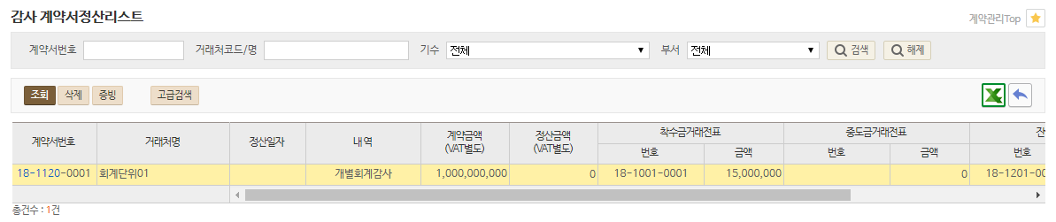

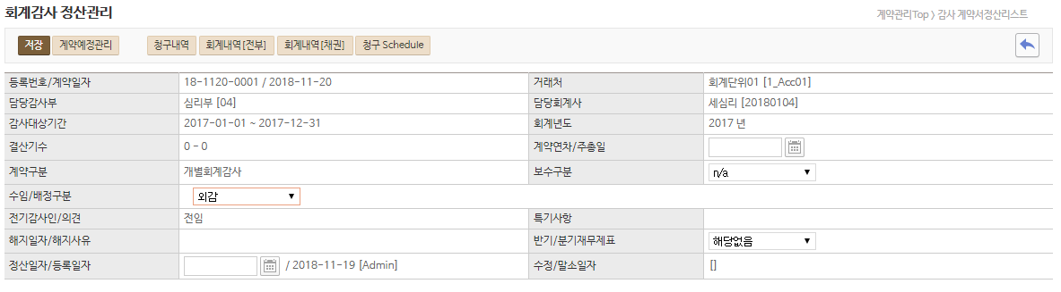
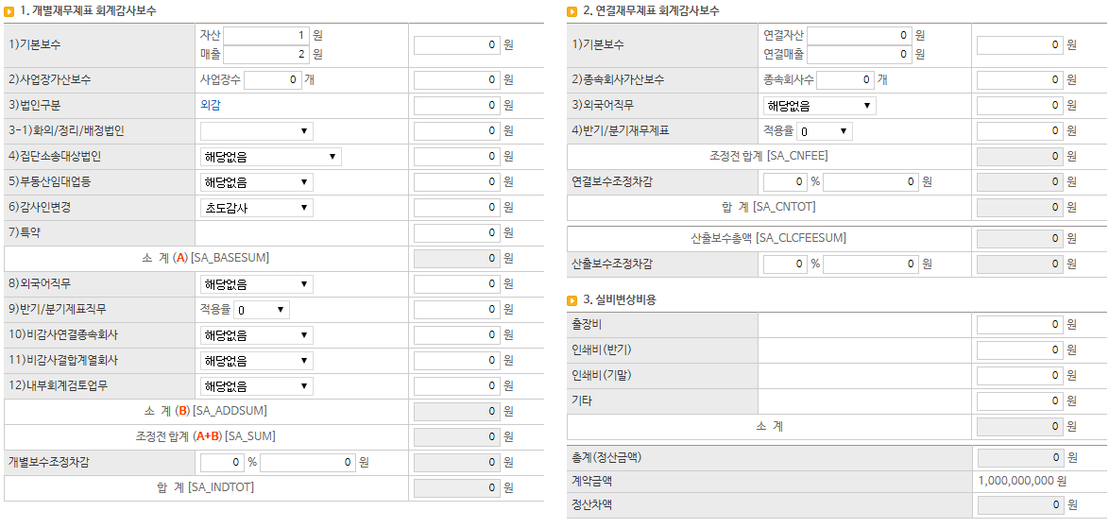

업무개요
회계감사보수금액 계산시 전년도 자산총액, 매출액 기준으로 감사보수를 산정합니다.
감사완료 후 당해연도 자산총액, 매출액 기준으로 감사보수를 재정산 하는데, 이때 “정산생성” 버튼으로 정산서를
생성하여 최초 감사보수금액과 최종 감사보수금액과의 차액을 정산합니다.

사용방법
- 계약금액은 확정계약서에 작성된 회계감사보수 금액입니다.
- 정산금액은 확정계약서에서 “정산생성” 버튼을 통해 생성한 정산계약서의 회계감사보수 금액입니다.
- 정산일자를 입력하고 정산내역에 당해연도 FS 금액과 실비금액을 입력합니다.
- 정산금액을 반영하여 청구스케쥴을 수정하여 거래전표를 발급합니다.
- 정산계약서 생성 후 “감사예정등록”을 누르면 차기년도 감사 예정계약서를 생성할 수 있습니다.

버튼설명
버튼명칭 | 구분 | 설명
조회 |  | 정산계산서를 조회합니다.
청구내역 |  | 거래전표 발급내역을 조회합니다.

2.3 임의감사 계약

2.3.1 등록
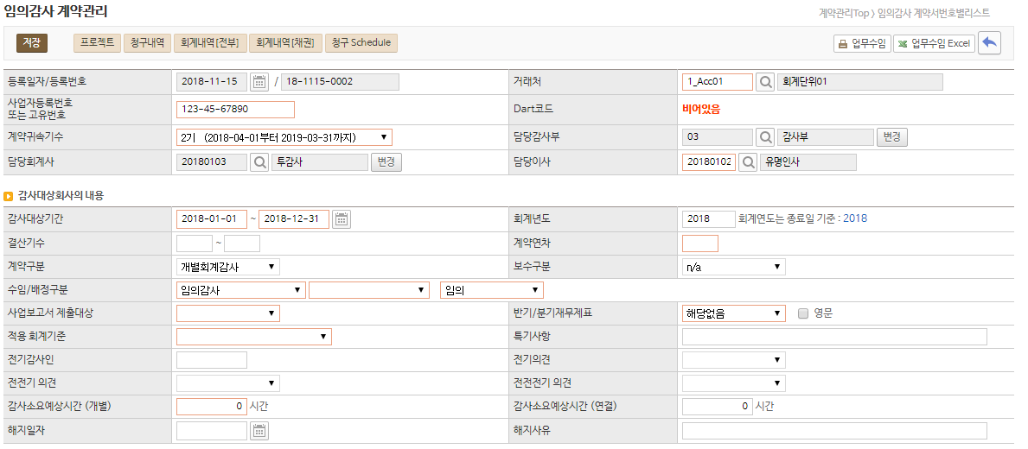
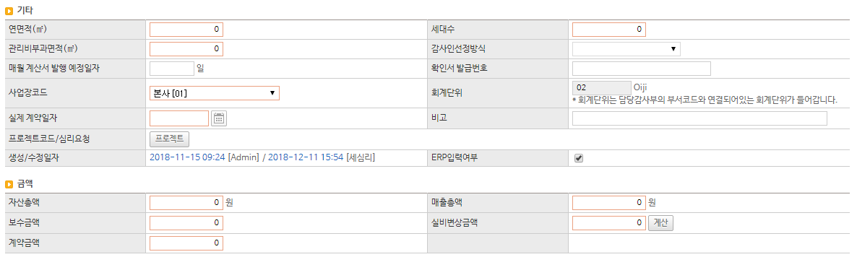

업무개요
임의감사 계약서를 등록합니다.

사용방법
- 임의감사계약서를 등록합니다.
1. 기본정보
- 등록(계약)일자를 입력 후 거래처코드를 불러오면 거래처코드에 등록된 정보를 불러옵니다.
- 해당 감사의 계약귀속기수를 선택 후 담당회계사(감사회계사)와 담당이사(감사부이사)를 입력합니다.
- 담당회계사/감사부는 저장 후 수정이 되지 않으며 history 관리를 위해 변경버튼을 통해 변경이 가능합니다.
2. 감사대상회사의 내용
- 감사기간, 회계연도, 결산기수, 계약연차를 입력합니다.
- 감사소요예상시간 등 기타 입력사항을 입력합니다..
3. 기타
- 사업장코드 및 회계단위(자동부여), 실제 계약일자를 등록합니다.
4. 금액
- 자산총액, 매출총액, 계약금액을 입력합니다.
5. 업무수임
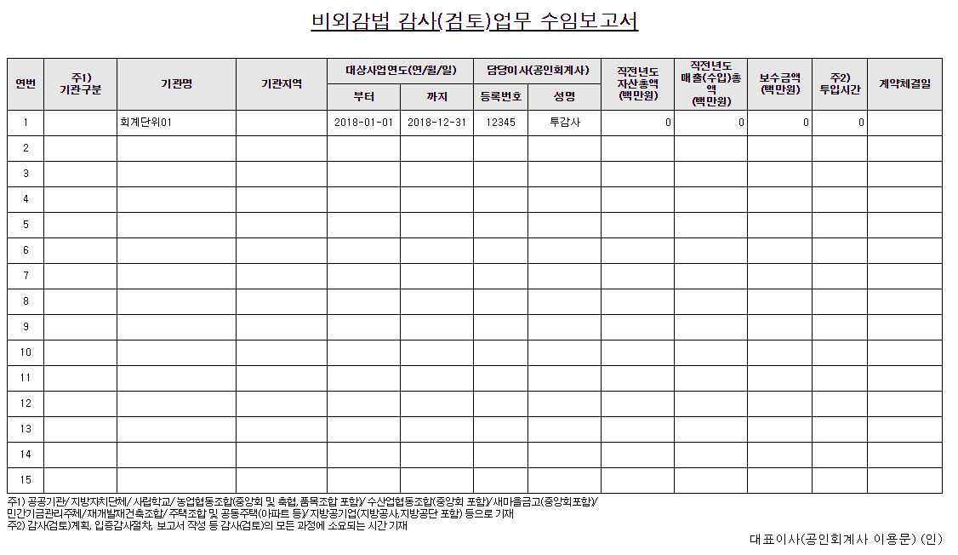

버튼설명
버튼명칭 | 구분 | 설명
(1)프로젝트 |  | 임의감사 프로젝트 코드를 생성합니다.
청구내역 |  | 청구스케쥴에서 발급된 거래전표를 조회합니다.
회계내역[전부] |  | 감사거래처와의 회계전표 원장을 조회합니다.
회계내역[채권] |  | 감사거래처와의 회계처리내역 (채권/채무계정)을 조회합니다.
청구스케쥴 |  | 세금계산서를 착수금, 중도금, 잔금 형식으로 나누어 발급합니다
업무수임 |  | 비외감법 감사(검토) 업무수임보고서를 출력합니다.

2.3.1.1 프로젝트
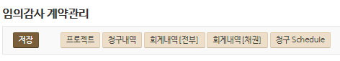

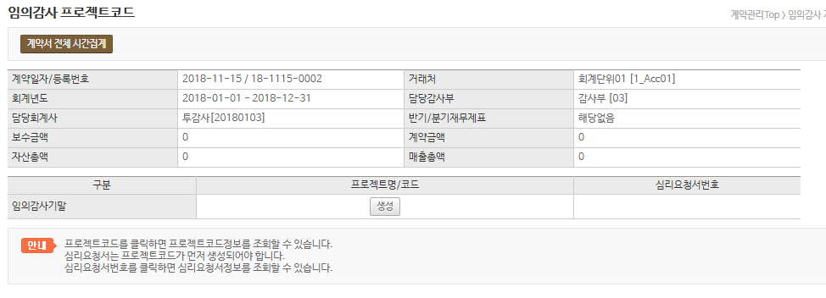

업무개요
프로젝트 코드를 생성하여 담당이사/회계사의 감사시간, 심리요청서의 참여자, 심리담당자들의 Time Report을 등록할 수 있으며, 각 담당자들이 등록한 시간을 집계할 수 있습니다.

사용방법
- 프로젝트 코드는 계약서의 유형 기말/분반기 등 계약서의 선택된 조건에 따라 생성할 수 있는 코드만 리스트로 보여집니다.
- “생성”버튼을 누르면 정해진 규칙에 따라 프로젝트 Code가 생성됩니다.
- 프로젝트 코드를 클릭하면 해당내역을 조회할 수 있습니다.
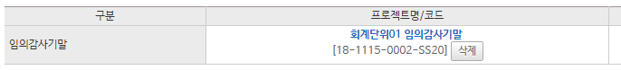

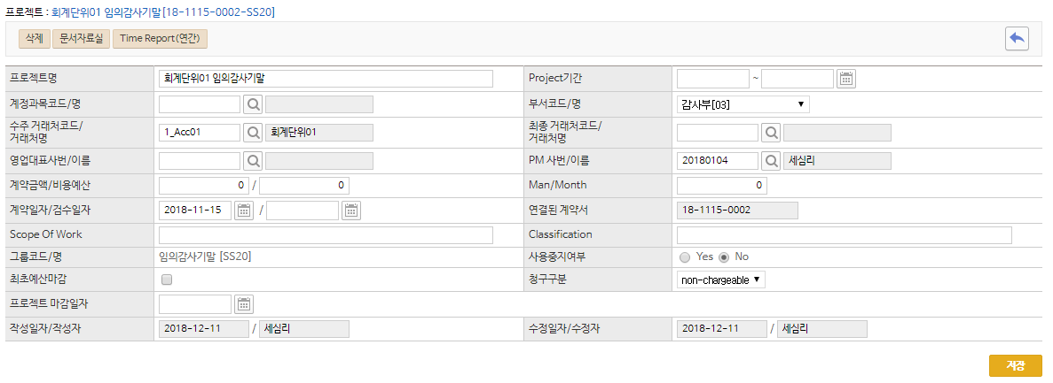
- 프로젝트 코드 조회 후 TimeReport(연간) 버튼을 누르면 해당 프로젝트의 Task Code 별 시간집계를 조회할 수 있습니다.
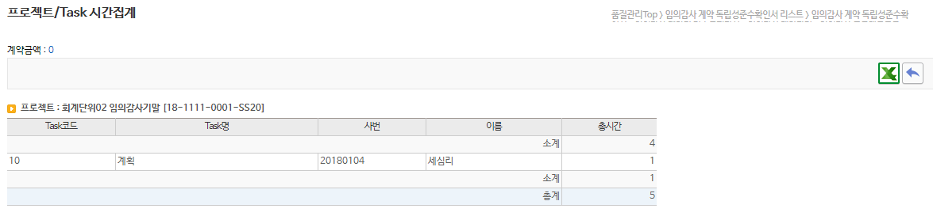
- “계약서전체 시간집계” 버튼을 클릭하면 해당 프로젝트의 전체참여자의 시간을 조회할 수 있으며, 출력버튼을 눌러 외부감사실시내용을 출력하여 감사보고서에 첨부합니다. 참여자등록이 되어야 시간이 집계됩니다.
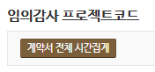

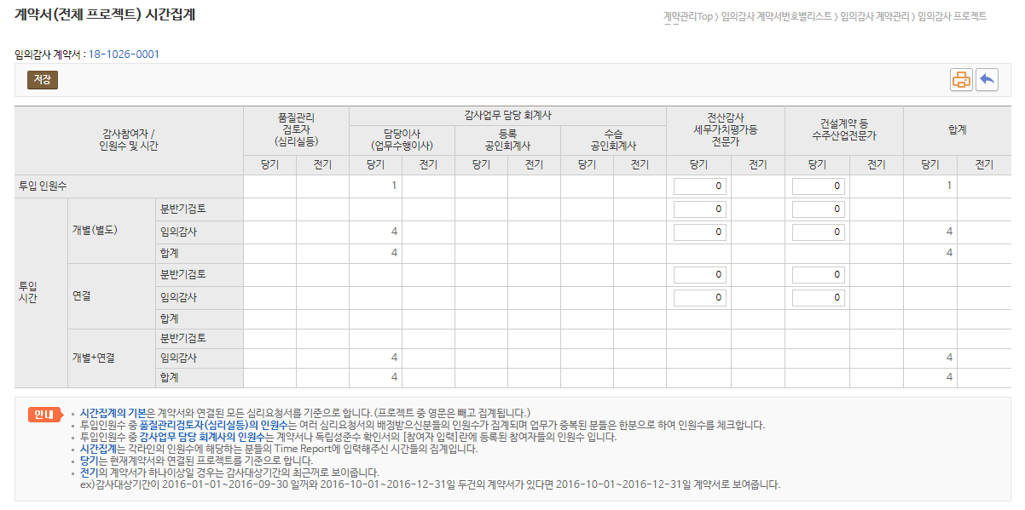
- 투입인원수
. “품질관리검토자(심리실 등)”의 인원수는 여러 심리요청서의 심리배정을 받은 인원수가 집계되며 업무가 중복되면
1명으로 인원수를 체크합니다.
. “감사업무 담당회계사”는 계약서나 독립성준수확인서의 [참여자등록]에 등록된 참여자의 인원 수 입니다.
- 투입시간
. 각라인의 인원수에 해당하는 사원의 Time Report에 입력한 시간을 집계합니다.
- 당기/전기 구분
. 당기는 현재계약서와 연결된 프로젝트
. 전기는 계약서가 하나 이상일 경우 가장 최근의 시간집계를 표시

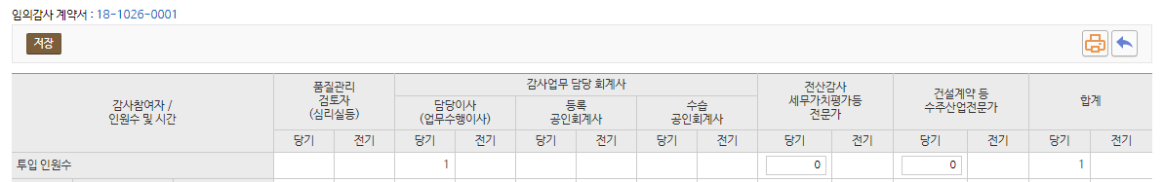

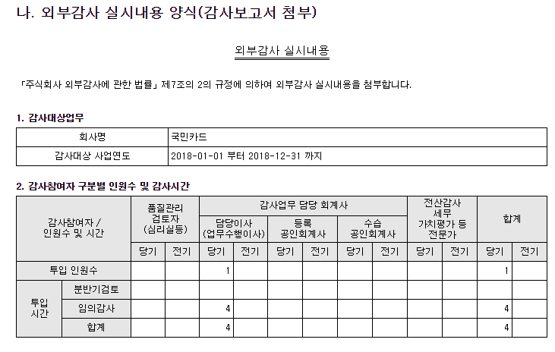

- 프로젝트의 Time Report 집계가 완료되면 심리요청서를 생성할 수 있습니다.

버튼설명
버튼명칭 | 구분 | 설명
 |  | 해당 계약서의 프로젝트 투입인원의 전체 참여 시간을 집계합니다.

2.3.2 리스트
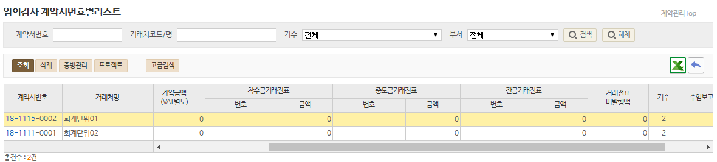

업무개요
임의감사계약서를 리스트로 조회합니다.

사용방법
- 검색bar
- 계약서번호, 거래처코드/명 기수, 부서로 임의감사계약서를 리스트에서 검색할 수 있습니다.

버튼설명
버튼명칭 | 구분 | 설명
조회 |  | 임의감사계약서를 조회합니다.
삭제 |  | 임의감사계약서를 삭제합니다.
증빙관리 |  | 잉믜감사계약서의 첨부파일을 조회합니다.
프로젝트 |  | 선택한 임의감사의 프로젝트 화면으로 이동합니다.
고급검색 |  | 계약서 검색화면으로 이동합니다.

2.4 용역계약

2.4.1 등록
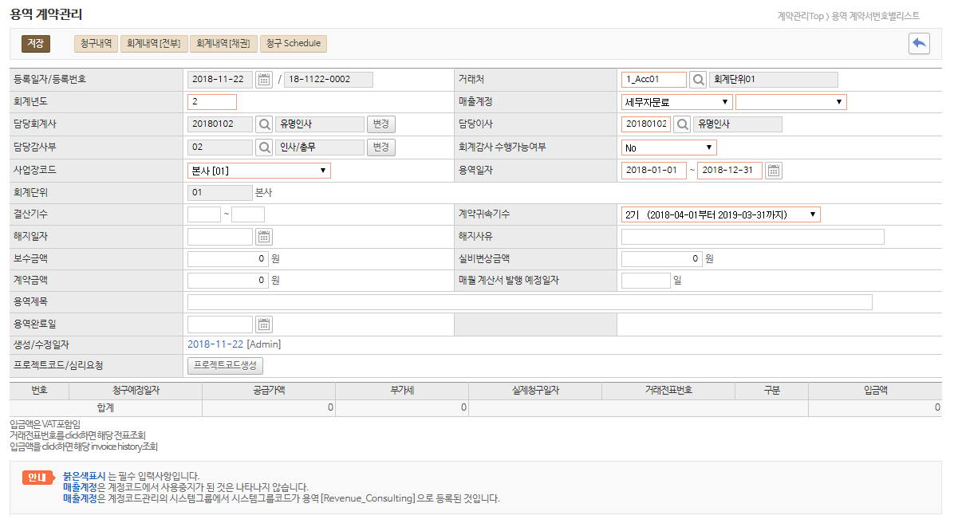

업무개요
용역계약서를 등록합니다.

사용방법
- 용역계약서를 등록합니다.
- 보수금액, 계약금액, 매월 계산서 발행예정일자 등 기본정보를 등록합니다.
- 프로젝트코드생성을 합니다.
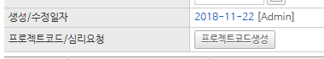

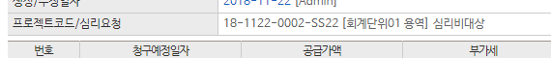

- 코드를 클릭하면 프로젝트코드 기본정보를 조회할 수 있습니다.
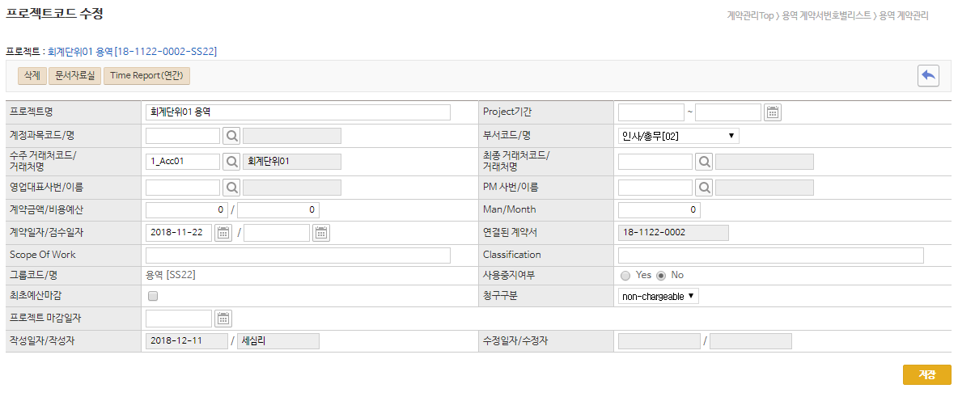
- 프로젝트 코드 조회 후 TimeReport(연간) 버튼을 누르면 해당 프로젝트의 Task Code 별 시간집계를 조회할 수 있습니다.
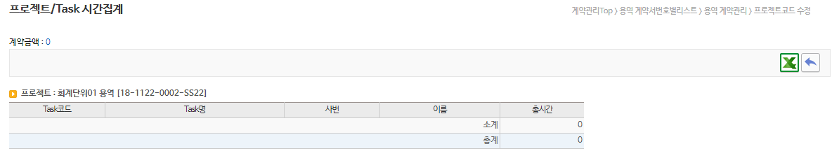

버튼설명
버튼명칭 | 구분 | 설명
청구내역 |  | 청구Schedule에서 발급된 거래전표를 조회합니다.
회계내역[전부] |  | 감사거래처와의 회계전표 원장을 조회합니다.
회계내역[채권] |  | 감사거래처와의 회계처리내역 (채권/채무계정)을 조회합니다.
청구Schedule |  | 세금계산서를 착수금, 중도금, 잔금 형식으로 나누어 발급합니다

2.4.2 리스트
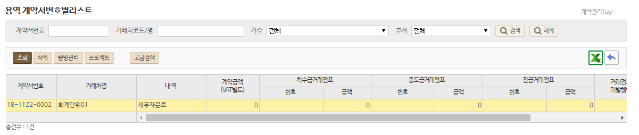

업무개요
용역계약서를 리스트로 조회합니다.

사용방법
- 검색bar
- 계약서번호, 거래처코드/명 기수, 부서로 용역계약서를 리스트에서 검색할 수 있습니다.

버튼설명
버튼명칭 | 구분 | 설명
조회 |  | 용역계약서를 조회합니다.
삭제 |  | 용역계약서를 삭제합니다.
증빙관리 |  | 용역계약서의 첨부파일을 조회합니다.
프로젝트 |  | 선택한 용역계약서의 프로젝트 화면으로 이동합니다.
고급검색 |  | 계약서 검색화면으로 이동합니다.

2.5 세무조정

2.5.1 등록
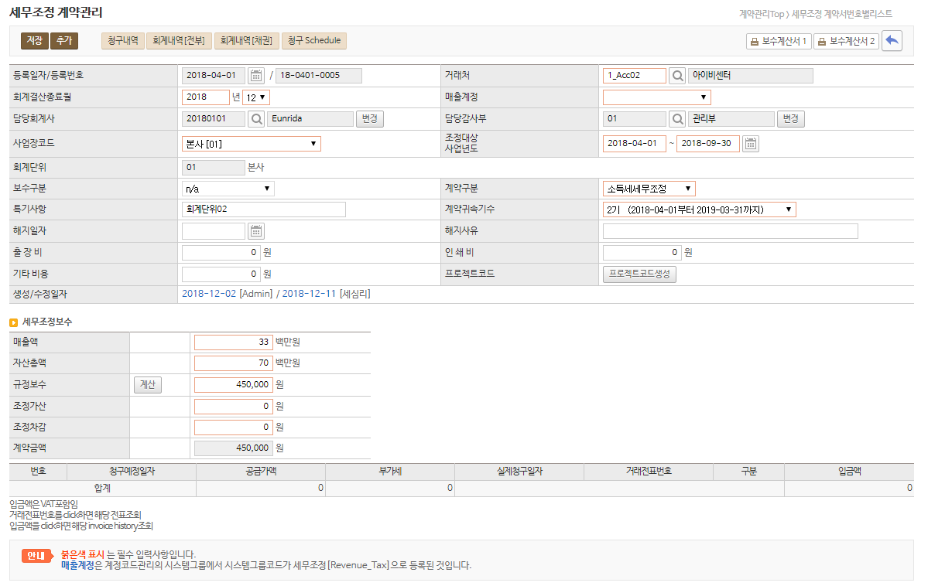

업무개요
세무조정(법인세, 소득세) 계약서를 등록합니다.

사용방법
- 세무조정계약서를 등록합니다.
- 세무조정은 수임보고 대상이며 계약구분을 반드시 입력합니다.
- 세무조정계약서는 계약구분에 따라 계약관리 –KICPA 수임보고자료에서 uplado양식이 출력되므로 정확하게 입력해야 합니다.
- 프로젝트 코드를 생성합니다.
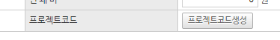

- 코드를 클릭하면 프로젝트코드 기본정보를 조회할 수 있습니다.
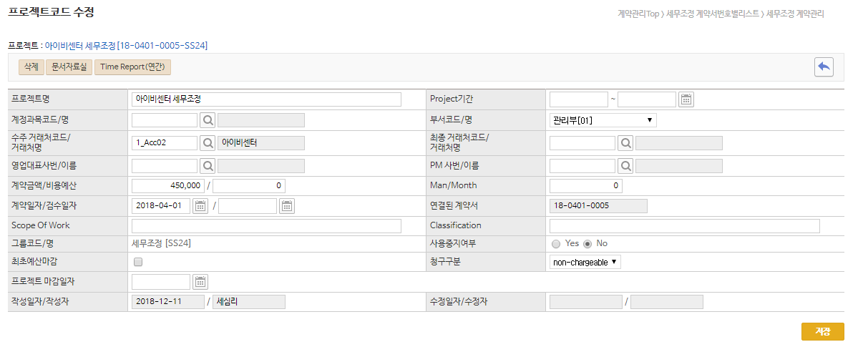
- 세무조정 보수계산서를 출력할 수 있습니다.
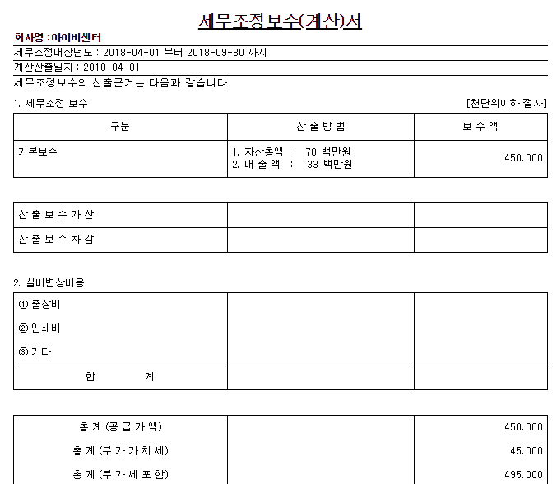

버튼설명
버튼명칭 | 구분 | 설명
청구내역 |  | 청구Schedule에서 발급된 거래전표를 조회합니다.
회계내역[전부] |  | 감사거래처와의 회계전표 원장을 조회합니다.
회계내역[채권] |  | 감사거래처와의 회계처리내역 (채권/채무계정)을 조회합니다.
청구Schedule |  | 세금계산서를 착수금, 중도금, 잔금 형식으로 나누어 발급합니다

2.5.2 리스트
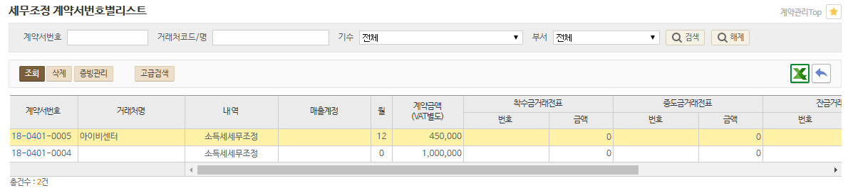

업무개요
세무조정계약서를 리스트로 조회합니다.

사용방법
- 검색bar
- 계약서번호, 거래처코드/명 기수, 부서로 세무조정계약서를 리스트에서 검색할 수 있습니다.

버튼설명
버튼명칭 | 구분 | 설명
조회 |  | 세무조정계약서를 조회합니다.
삭제 |  | 세무조정계약서를 삭제합니다.
증빙관리 |  | 세무조정계약서의 첨부파일을 조회합니다.
프로젝트 |  | 선택한 세무조정계약서의 프로젝트 화면으로 이동합니다.
고급검색 |  | 계약서 검색화면으로 이동합니다.

2.6 기업진단

2.6.1 등록
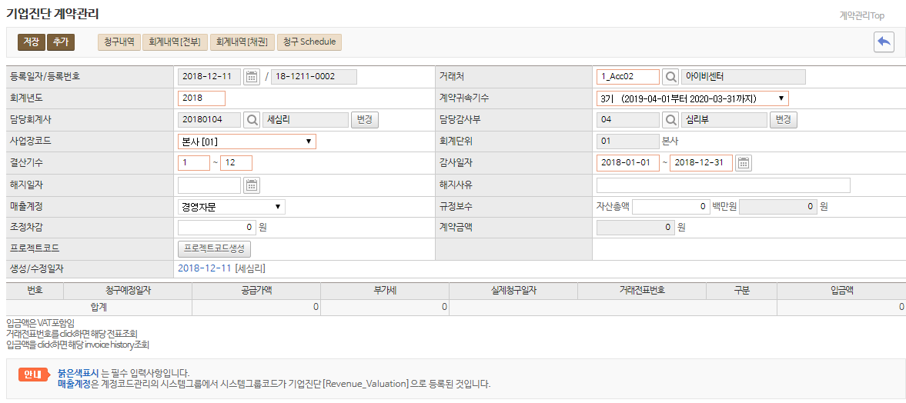

업무개요
기업진단 계약서를 등록합니다.

사용방법
- 기업진단계약서를 등록합니다.
- 보수금액 등 기본정보를 등록합니다.
- 프로젝트코드생성을 합니다.
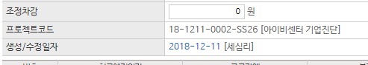
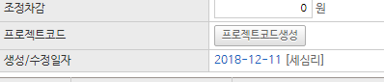

- 코드를 클릭하면 프로젝트코드 기본정보를 조회할 수 있습니다.
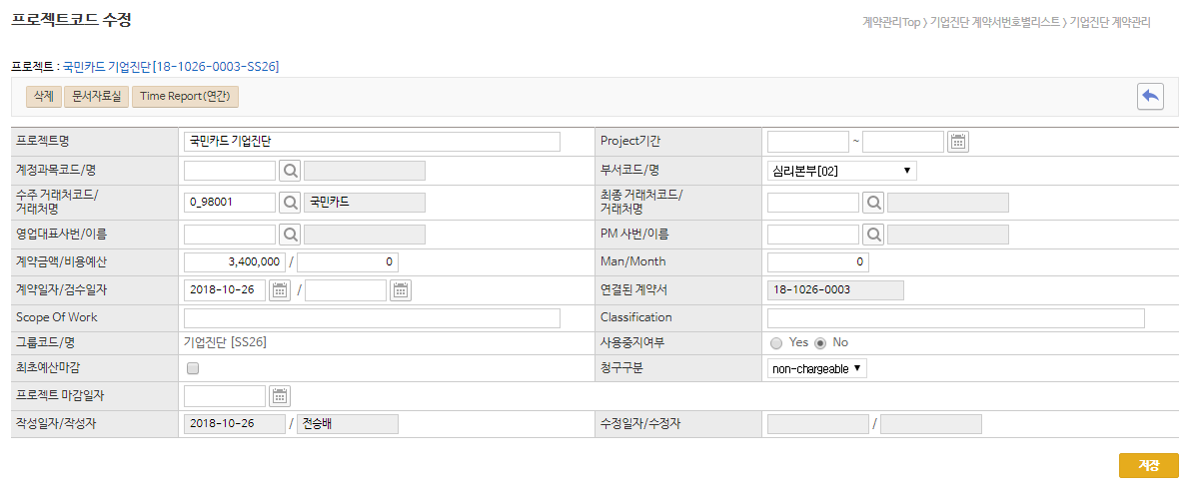

- 청구스케쥴을 생성하면 등록화면 하단에 내역이 표시됩니다.
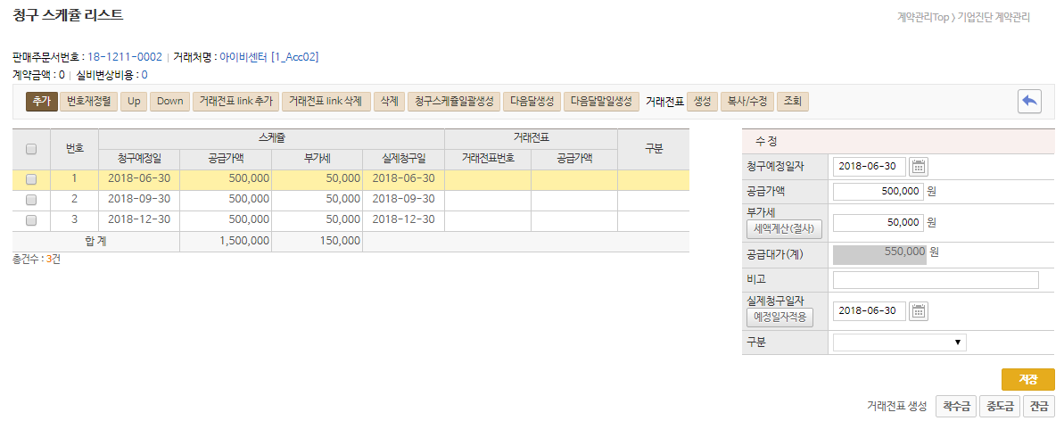

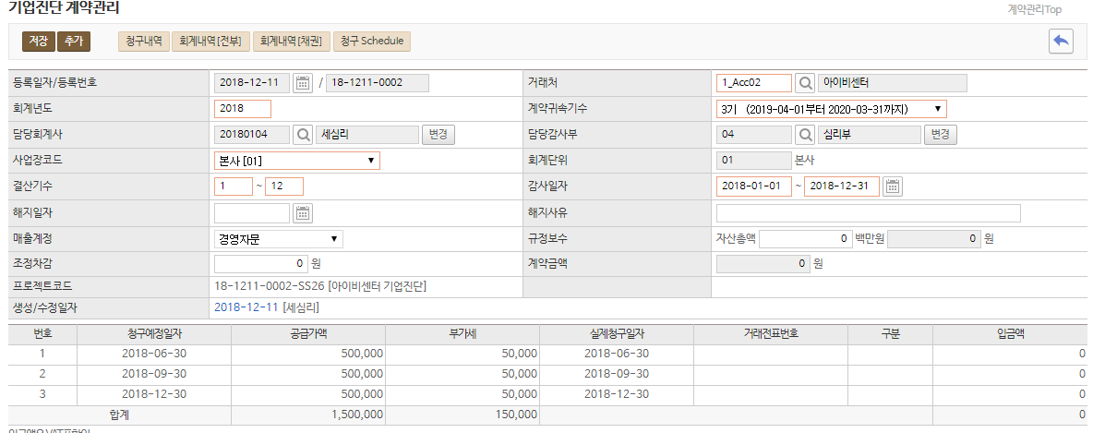

버튼설명
버튼명칭 | 구분 | 설명
청구내역 |  | 청구Schedule에서 발급된 거래전표를 조회합니다.
회계내역[전부] |  | 감사거래처와의 회계전표 원장을 조회합니다.
회계내역[채권] |  | 감사거래처와의 회계처리내역 (채권/채무계정)을 조회합니다.
청구Schedule |  | 세금계산서를 착수금, 중도금, 잔금 형식으로 나누어 발급합니다

2.6.2 리스트
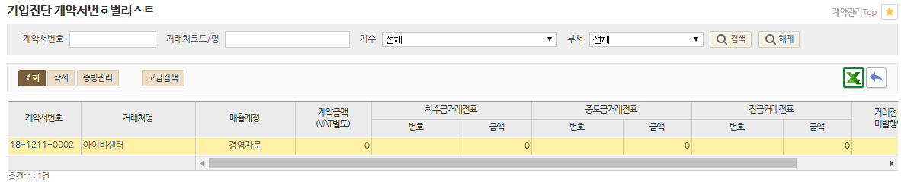

업무개요
기업진단계약서를 리스트로 조회합니다.

사용방법
- 검색bar
- 계약서번호, 거래처코드/명 기수, 부서로 기업진단계약서를 리스트에서 검색할 수 있습니다.

버튼설명
버튼명칭 | 구분 | 설명
조회 |  | 기업진단계약서를 조회합니다.
삭제 |  | 기업진단계약서를 삭제합니다.
증빙관리 |  | 기업진단계약서의 첨부파일을 조회합니다.
프로젝트 |  | 선택한 기업진단계약서의 프로젝트 화면으로 이동합니다.
고급검색 |  | 계약서 검색화면으로 이동합니다.

2.7 회계수수료

2.7.1 등록
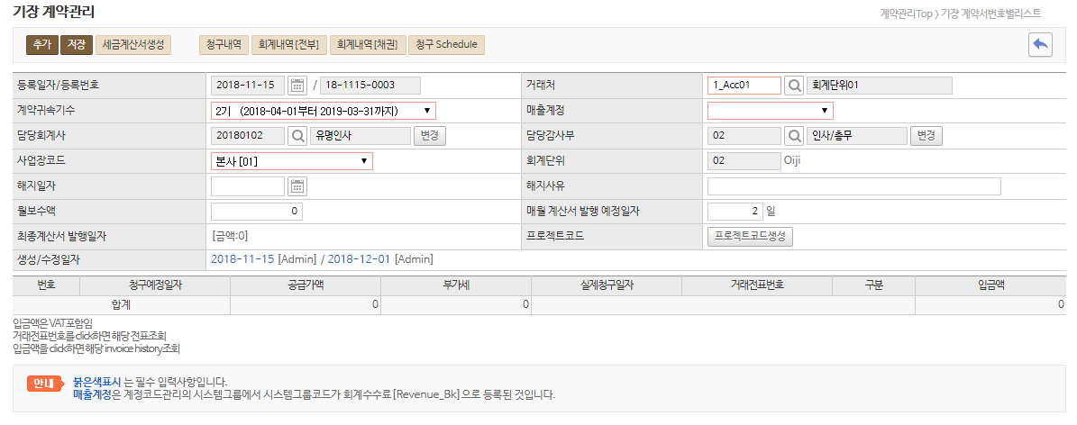

업무개요
기장수수료 계약서를 등록합니다.

사용방법
- 기장수수료 계약서를 등록합니다.
- 매월계산서발행 예정일자를 입력합니다. (계약관리-회계수수료batch 사용).
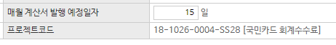
- 프로젝트코드생성을 합니다.
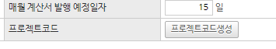
- 코드를 클릭하면 프로젝트코드 기본정보를 조회할 수 있습니다.
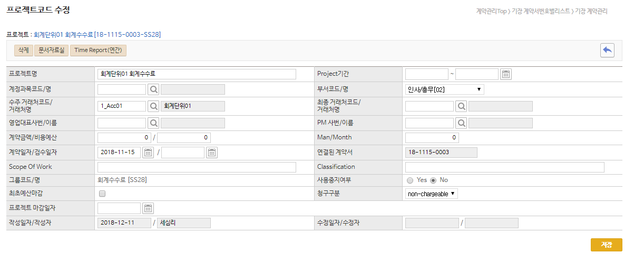

- 청구스케쥴을 생성하면 등록하면 화면 하단에 내역이 표시됩니다.
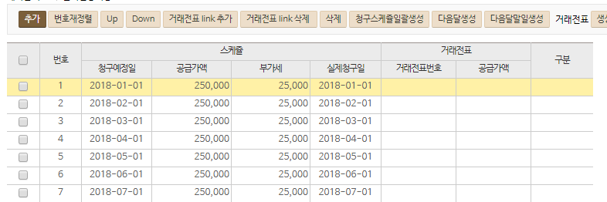

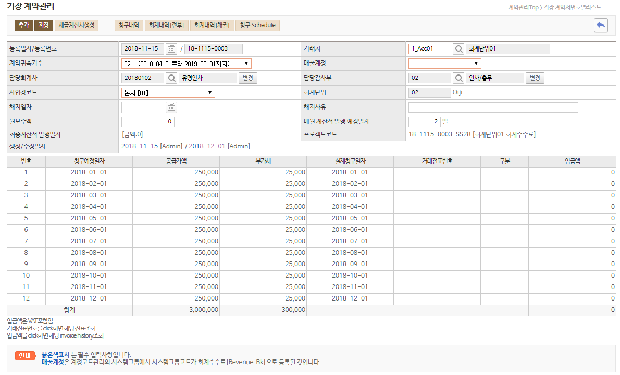

버튼설명
버튼명칭 | 구분 | 설명
청구내역 |  | 청구Schedule에서 발급된 거래전표를 조회합니다.
회계내역[전부] |  | 감사거래처와의 회계전표 원장을 조회합니다.
회계내역[채권] |  | 감사거래처와의 회계처리내역 (채권/채무계정)을 조회합니다.
청구Schedule |  | 세금계산서를 착수금, 중도금, 잔금 형식으로 나누어 발급합니다

2.7.2 리스트
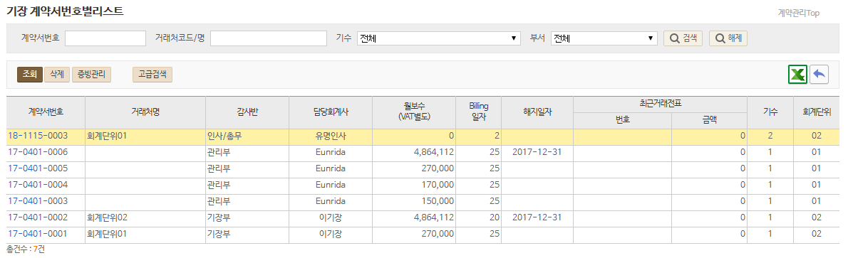

업무개요
회계수수료(기장)계약서를 리스트로 조회합니다.

사용방법
- 검색bar
- 계약서번호, 거래처코드/명 기수, 부서로 회계수수료(기장)계약서를 리스트에서 검색할 수 있습니다.

버튼설명
버튼명칭 | 구분 | 설명
조회 |  | 회계수수료(기장)계약서를 조회합니다.
삭제 |  | 회계수수료(기장)계약서를 삭제합니다.
증빙관리 |  | 회계수수료(기장)계약서의 첨부파일을 조회합니다.
프로젝트 |  | 선택한 회계수수료(기장)계약서의 프로젝트 화면으로 이동합니다.
고급검색 |  | 계약서 검색화면으로 이동합니다.

2.8 계약서검색
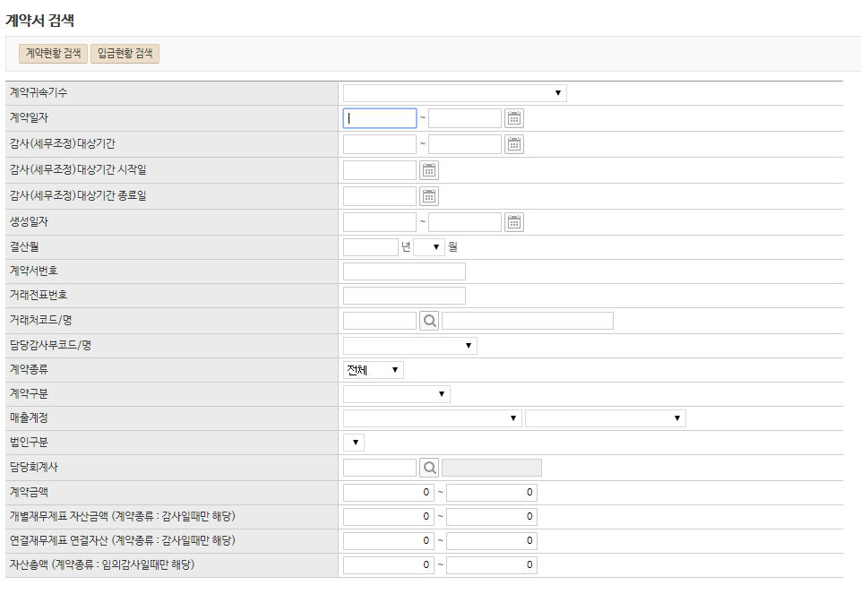

업무개요
지정한 조건에 따라 계약현황 검색 및 입금현황을 검색합니다.

사용방법
- 조건을 지정하여 계약현황을 검색합니다.

버튼설명
버튼명칭 | 구분 | 설명
계약현황 |  | 설정된 조건에 따라 계약서를 검색합니다.
입금현황 |  | 설정된 조건에 따라(계약구분 필수) 반제처리된 내역을 조회합니다.

2.9 계약현황

2.9.1 월별
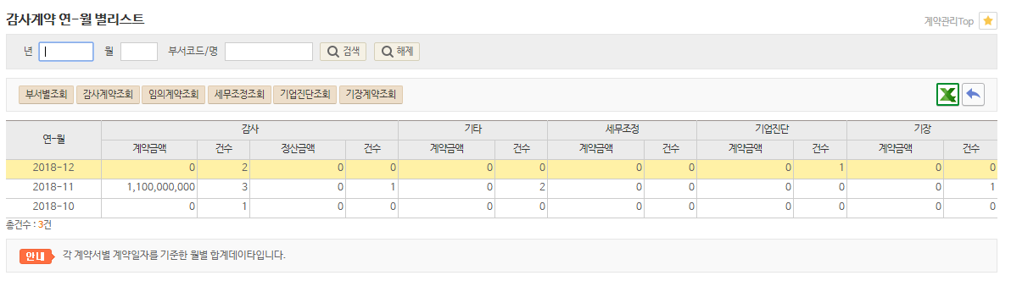

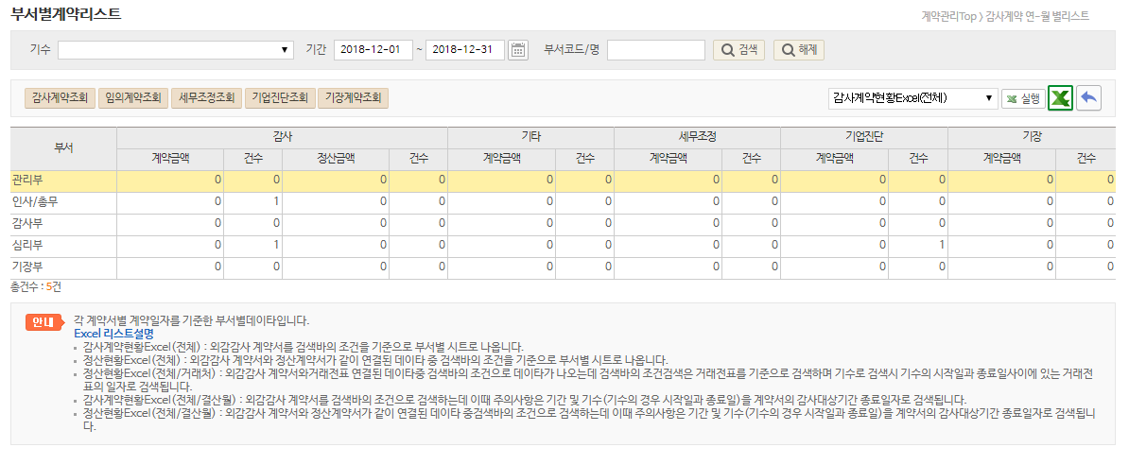

업무개요
계약현황을 계약유형별로 건수와 금액을 집계하며 해당내역을 월별로 조회할 수 있습니다.

사용방법
- 조회를 원하는 월을 선택 후 감사계약 조회 등 버튼을 선택합니다.
- 부서별 조회버튼을 클릭하면 조회한 월의 부서별 계약현황을 조회할 수 있습니다.

버튼설명
버튼명칭 | 구분 | 설명
부서별조회 |  | 선택한 월의 부서별 감사/임의감사/세무조정/기업진단/기장계약 계약 건수와 금액을 집계합니다.
감사계약조회 |  | 선택한 월의 감사계약 리스트를 표시합니다.
임의계약조회 |  | 선택한 월의 임의감사계약 리스트를 표시합니다.
세무조정조회 |  | 선택한 월의 세무조정계약 리스트를 표시합니다.
기업진단조회 |  | 선택한 월의 기업진단 계약 리스트를 표시합니다.
기장계약조회 |  | 선택한 월의 기장계약 리스트를 조회합니다.
Excel |  | 월별 계약현황을 Excel로 Export 합니다.

2.9.2 연도별
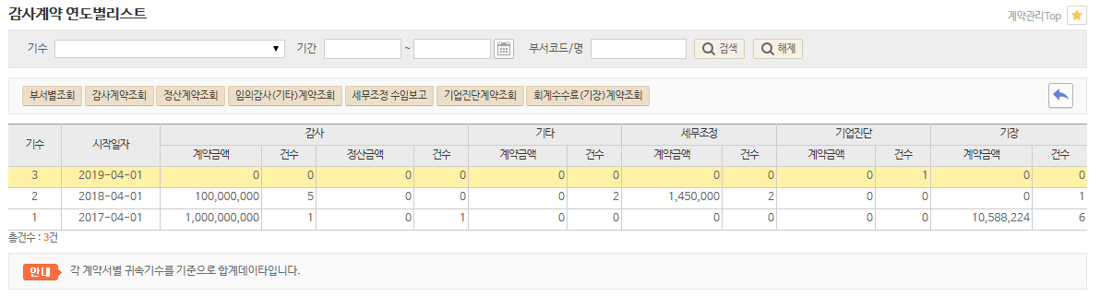

업무개요
계약현황을 계약유형별로 건수와 금액을 집계하며 해당내역을 기수 별로(연도)로 조회할 수 있습니다.

사용방법
- 조회를 원하는 기수를 선택 후 감사계약/정산계약 조회 등 버튼을 눌러 기수 별 계약리스트를 조회합니다..
- 부서별 조회버튼을 클릭하면 조회한 기수의 부서별 계약현황을 조회할 수 있습니다.

버튼설명
버튼명칭 | 구분 | 설명
부서별조회 |  | 선택한 기수의 부서별 감사/임의감사/세무조정/기업진단/기장계약 계약 건수와 금액을 집계합니다.
감사계약조회 |  | 선택한 기수의 감사계약 리스트를 표시합니다.
정산계약조회 |  | 선택한 기수의 임의감사계약 리스트를 표시합니다.
세무조정  수임보고 |  | 선택한 기수의 세무조정계약 수임보고자료를 표시합니다.

2.10 회계수수료/고문료 Batch작업
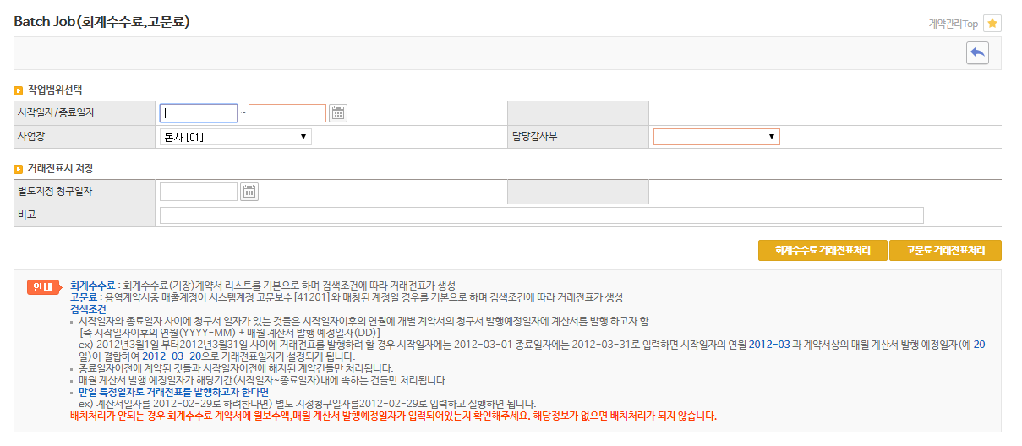

업무개요
회계수수료(기장)/고문료의 세금계산서(거래전표)를 정해진 조건에 따라 일괄 생성합니다.

사용방법
- 회계수수료batche조건 : 계약서구분이 “회계수수료”인 계약서
- 고문료batch조건 : 계약서 구분이 “용역” 이면서, 계약서의 계정이 “세무자문료” 인 경우
- 고문료 계정setting
회계관리 → 코드관리 → 계정과목 코드설정 → 시스템그룹계정코드 등록관리 → 고문료보수에 계정mapping
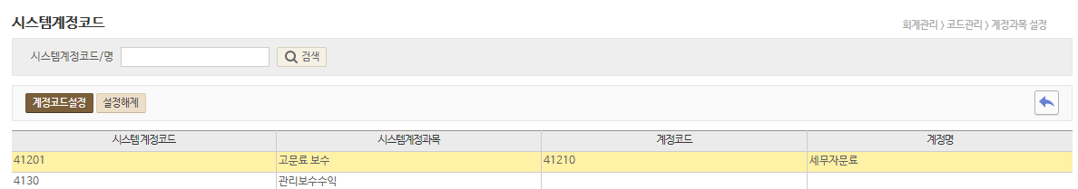

- 생성을 원하는 기간의 시작일자와 종료일자 입력 후(월단위, 형식 – YYYY-MM-DD) 담당감사부를 선택 후
회계수수료는 “회계수수료 거래전표처리”, 고문료는 “고문료 거래전표처리” 버튼을 눌러 일괄생성합니다.
- 기본 생성일자는 계약서의 매월계산서 발행 예정일자로 생성됩니다.
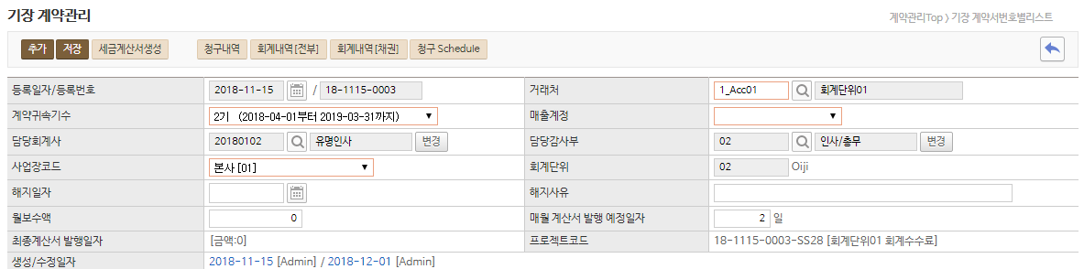

- 별도지정 청구일자 : 특정일자로 거래전표를 발행하려고 할 때 입력합니다. (ex 2/29일)
- 종료일자 이전에 계약된 기장계약, 시작일자 이전에 해지된 계약 건 들만 처리됩니다.
- 배치생성시 누락된 거래전표는 월보수액, 매월 계산서 발행예정일자가 정보가 입력되어 있지 않은 경우입니다. 해당 정보를 기입 후 다시 batch 처리 합니다.
- Batch로 생성 한 거래전표는 청구Schedule에 라인이 자동생성됩니다.
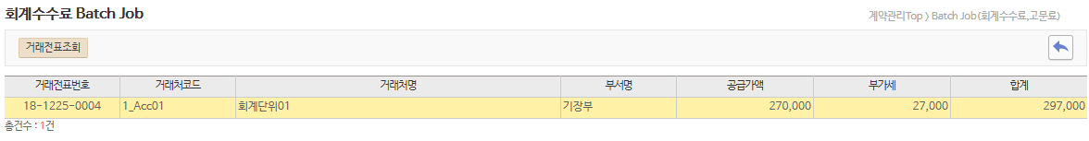
버튼설명
버튼명칭 | 설명
회계수수료거래전표처리 | 시작일자와 종료일자 사이의 기장계약서의 거래전표를 생성합니다.
고문료 거래전표처리 | 시작일자와 종료일자 사이의 용역계약서 중 시스템계정코드가 “고문료보수” 인 계약서의 거래전표를 생성합니다.

2.11 연결자산금액 > 0 리스트
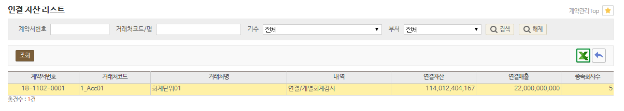

업무개요
외감계약서의 연결자산 금액이 0 보다 큰 계약서 리스트를 나타냅니다.

2.12 감사계약해지리스트
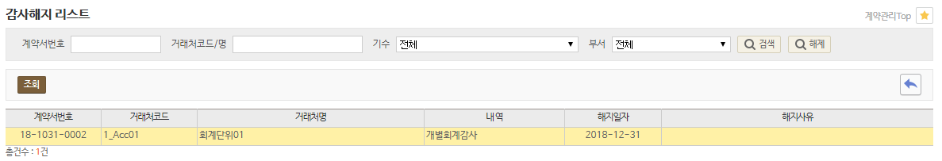

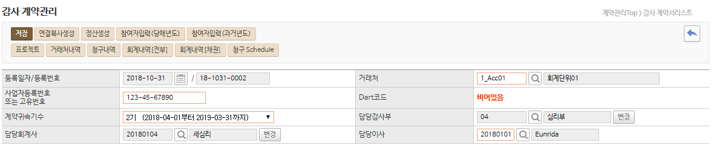
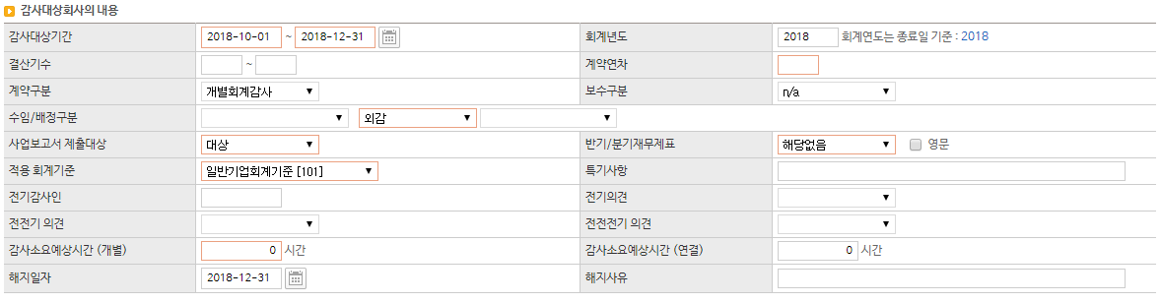

업무개요
해지된 감사계약리스트를 표시합니다.

사용방법
- 감사계약 중 해지일자가 입력된 계약리스트를 표시합니다.
- 대상 : 계약관리 – 확정계약 리스트

버튼설명
버튼명칭 | 구분 | 설명
조회 |  | 해지된 감사계약서를 조회합니다.

2.13 월별청구스케쥴
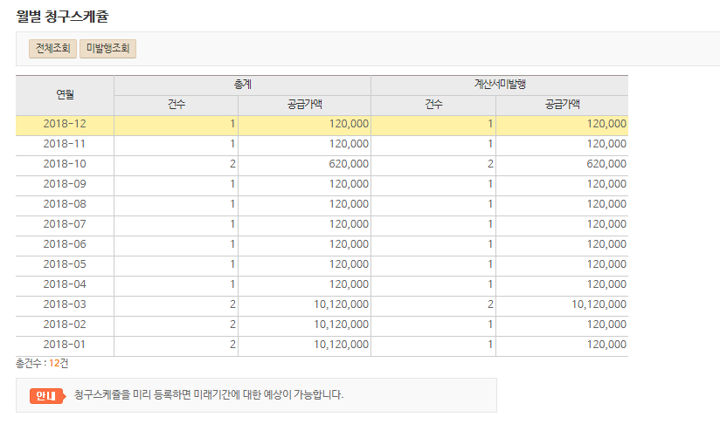

업무개요
계약서 – 청구Schedule에 등록된 청구내역을 월별로 조회합니다.

사용방법
- 계약서의 청구Schedule에 등록된 청구내역을 월별로 조회합니다.
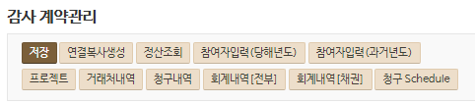
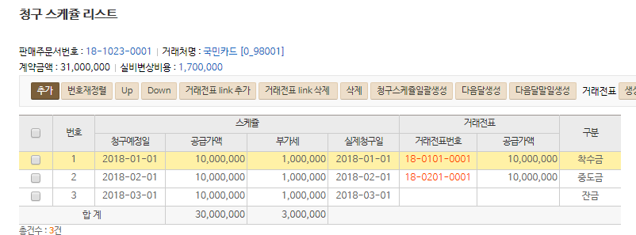

- 전체조회 : 선택한 월의 청구예정 내역 전체를 집계합니다.
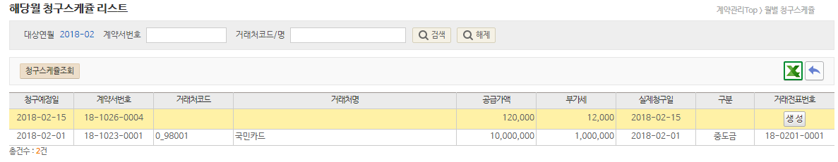
미발행
발행

- 생성버튼을 누르면 거래전표를 생성합니다.
- 거래전표 번호를 클릭하면 해당 거래전표를 조회합니다.

- 미발행조회 : 선택한 월의 미 청구 내역을 집계합니다.
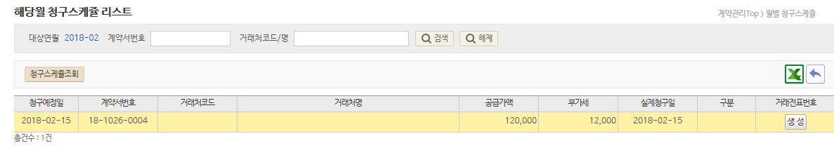

버튼설명
버튼명칭 | 1depth | 설명
전체조회 |  | 선택한 월의 계산서 발행예정내역 전체를 조회합니다.
 | 청구스케쥴조회 | 선택한 계약서의 청구스케쥴을 조회합니다.
 | 생성 | 선택한 청구라인의 거래전표를 생성합니다
미발행조회 |  | 선택한 월의 계산서 미발행 내역을 조회합니다.

3. 관리정보/장부 등

3.1 거래처코드
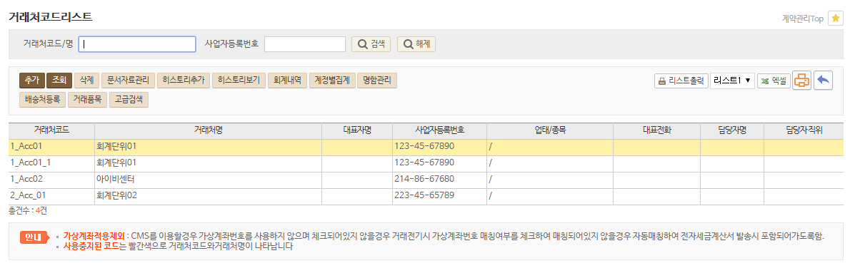
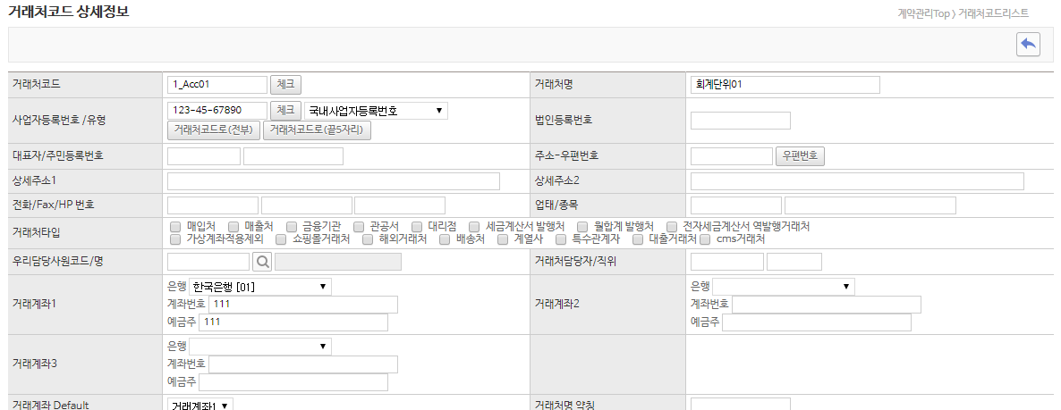

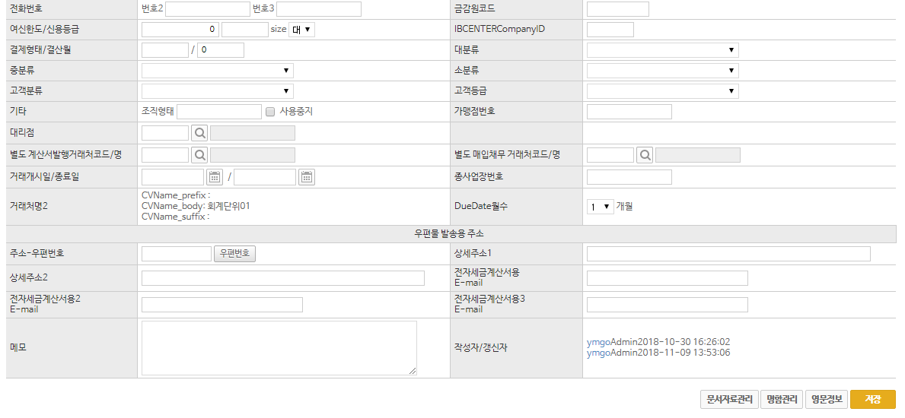

업무개요
거래처코드를 추가하고 정보를 조회/수정 할 수 있습니다. (회계관리와 공통화면)

사용방법
- 거래처 정보를 추가/조회/수정 할 수 있습니다. (회계관리 모듈과 동일화면)
- 거래처정보를 추가하고 조회 버튼을 눌러 내용을 수정 할 수 있습니다.
- 금감원코드를 입력합니다.
- 가상계좌번호 부여시 가상계좌번호가 표시됩니다.
- 고급검색 – 설정한 조건에 따라 거래처정보를 검색합니다.
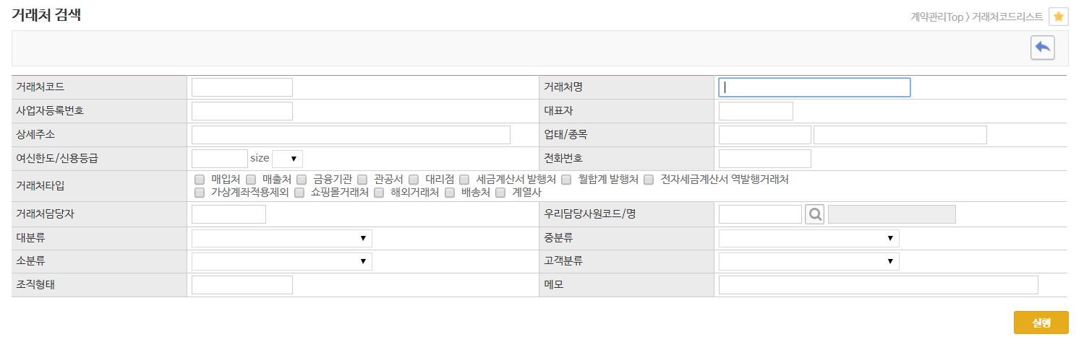

버튼설명
버튼명칭 | 구분 | 설명
추가/조회/삭제 |  | 거래처코드를 추가, 조회, 삭제할 수 있습니다.
문서자료관리 |  | 거래처정보와 관련된 문서자료를 등록합니다. (ex : 사업자등록증)
히스토리  추가/보기 |  | 거래처정보가 변경된 경우 변경 전 정보를 히스토리추가 버튼을 눌러 저장합니다.
회계내역 |  | 선택된 거래처코드로 회계처리 된 내역을 조회합니다.
명함관리 |  | 선택된 거래처로 등록된 명함정보를 조회합니다.
Excel |  | 거래처리스트를 Excel로 변환합니다.

3.2 기초거래처잔액
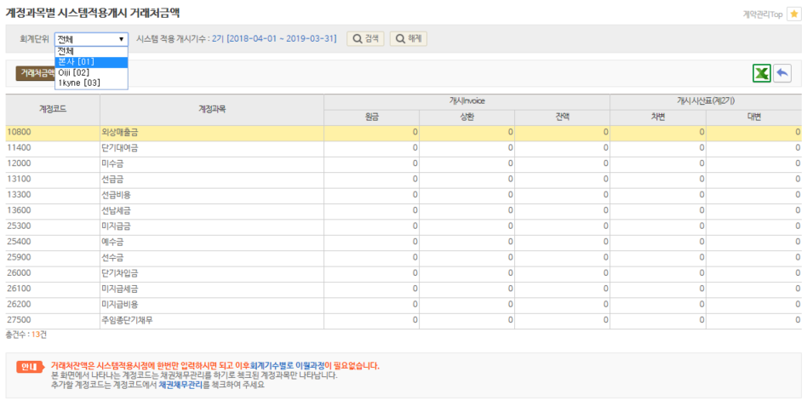

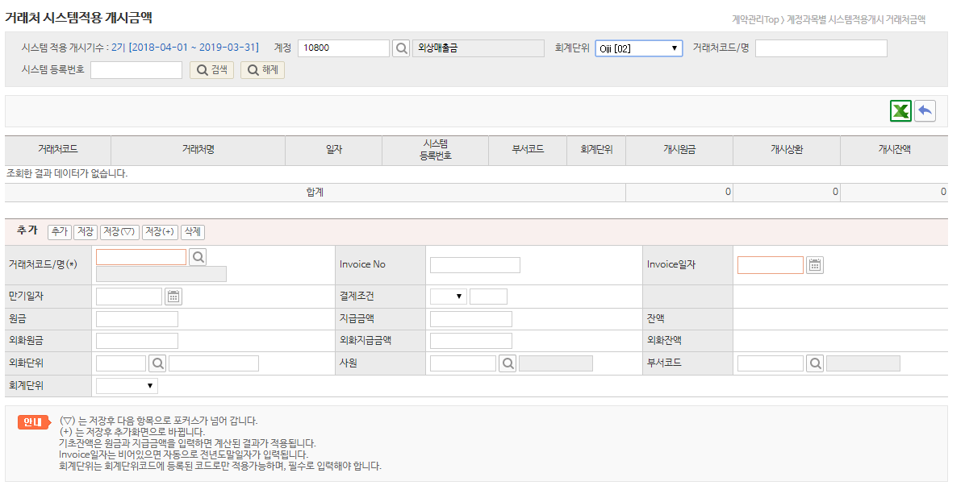

업무개요
시스템 적용 최초기수의 계정과목별 거래처채권채무 잔액을 입력합니다.

사용방법
- 시스템 적용 최초기수의 회계단위별 계정과목별 거래처채권채무 잔액을 입력합니다.
- 기초 채권채무 잔액을 입력하여 invoice를 관리합니다.
- 회계관리 – 코드관리 – 계정과목설정 – 계정과목 등록관리 – 계정과목 – 조회 – 채권채무관리계정으로 Check된 계정과목이 리스트에 나타납니다.
- 관리항목에 거래처코드가 추가되어 있어야 합니다.
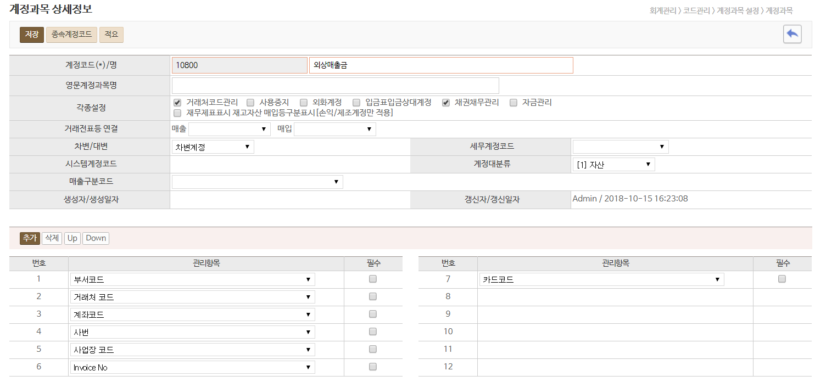
- IBC ERP는 거래처잔액을 전기이월을 통해 이월하지 않습니다. 기초에 잔액이 입력이 되면 전기이월 없이 관리합니다.
- InvoiceNo를 반드시 입력합니다.
- 계정과목을 선택 후 “거래처금액” 버튼을 눌러 회계단위를 선택(필수)하고 거래처를 추가하여 기초잔액을 입력합니다.

버튼설명
버튼명칭 | 구분 | 설명
거래처금액입력 |  | 회계단위를 선택 후 거래처 잔액정보를 추가합니다.
 | 추가/저장 | 거래처정보를 추가 후 잔액을 입력합니다.
 | 저장▽ | 저장 후 다음거래처로 이동(거래처 선 추가 후 잔액 입력시 사용)
 | 저장(+) | 저장 후 추가

3.3 매출구분코드
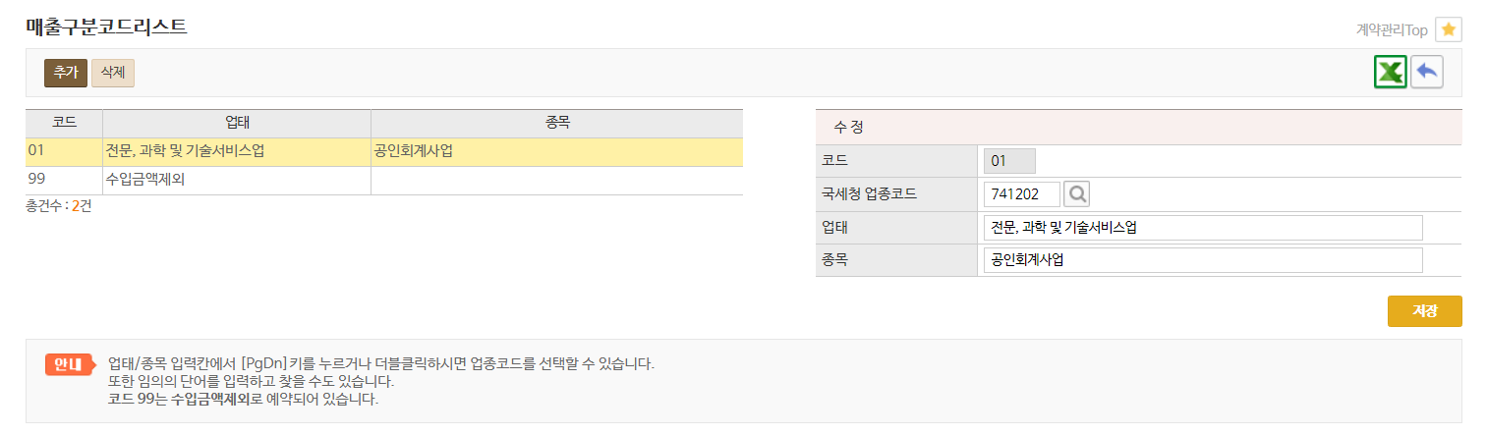

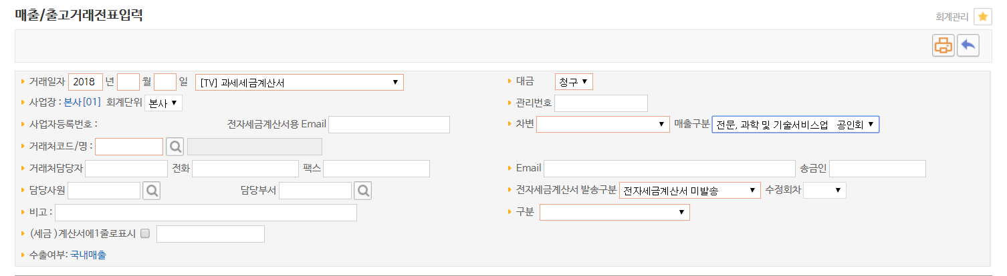

업무개요
업종 코드를 추가합니다.

사용방법
- 매출 구분코드를 추가합니다. (부가가치세 – 과세표준명세 코드)
- 추가된 매출 코드는 거래전표 매출 입력화면에서 사용합니다.

버튼설명
버튼명칭 | 구분 | 설명
추가 |  | 국세청업종코드를 추가합니다. (2017ver)

3.4 거래처

3.4.1 거래처원장
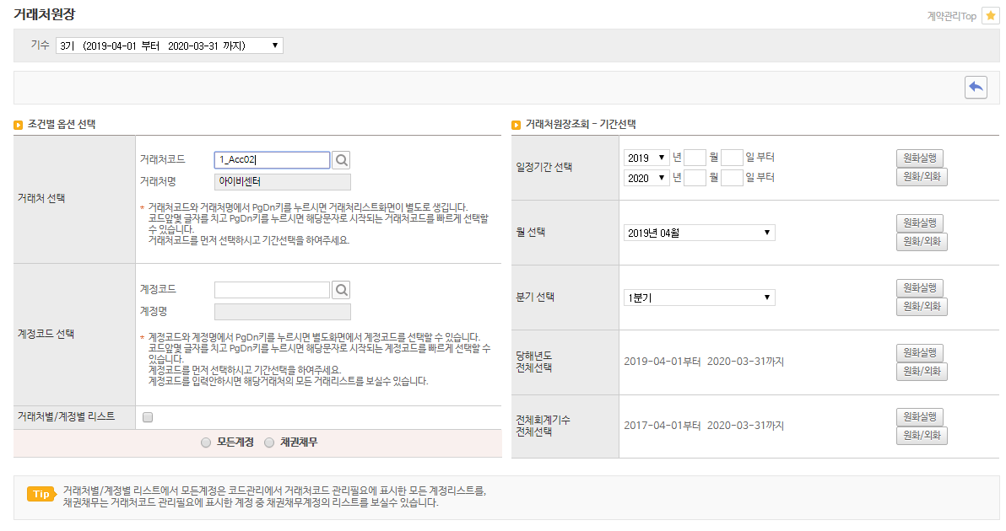

업무개요
거래처코드를 입력하여 검색한 거래처의 원장을 조회합니다.

사용방법
- 거래처선택 : 검색을 원하는 거래처코드를 검색합니다.
- 계정코드 : 검색을 원하는 계정과목을 선택합니다. (거래처와 계정 중 하나만 입력해도 됩니다.)
- 거래처별/계정별 리스트 – 모든계정 : 코드관리에서 거래처코드 관리필요에 표시한 모든 계정 리스트를 조회합니다. (해당 거래처로 회계처리 된 모든 계정표시)
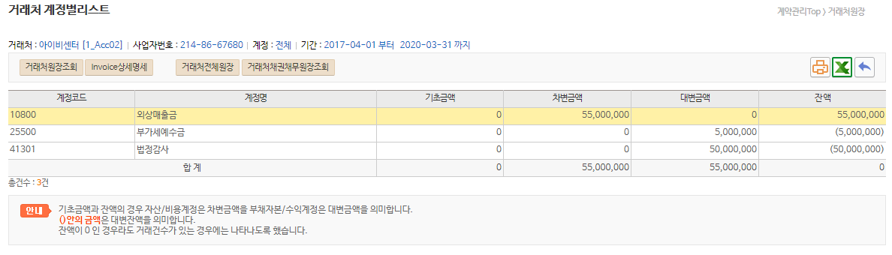

- 거래처별/계정별 리스트 – 채권/채무계정 : 코드관리에서 거래처코드 관리필요에 표시한 채권/채무 계정 리스트를 조회합니다. (해당 거래처로 회계처리 된 채권/채무 계정표시)
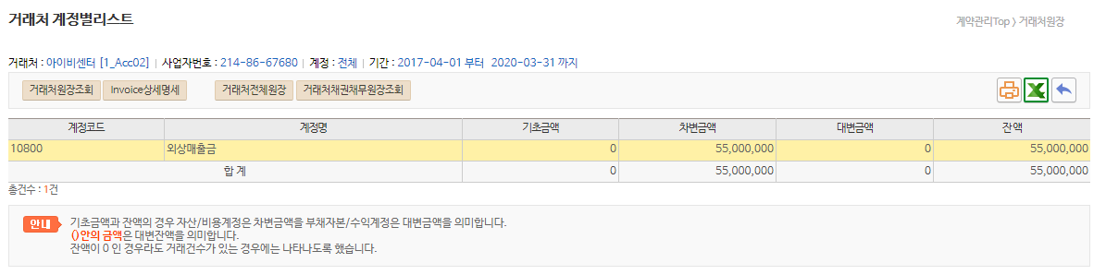

- 기간
일정기간 | 월 선택 | 분기 선택 | 당해년도 | 전체회계기수
원하는 기간 입력 | 선택 기수의 월 | 선택 기수의 분기 | 선택한 기수 | 최초기수~현재

버튼설명
버튼명칭 | 1depth | 설명
거래처 |  | 원장 검색을 원하는 거래처코드 선택
계정코드 |  | 원장 검색을 원하는 계정코드
 | 거래처원장조회 | 검색 결과 계정의 거래처원장을 조회합니다.
 | invoice상세명세 | 검색 결과 원장의 invoice 원장을 조회합니다.
 | 거래전체원장 | 해당 거래처의 전체 계정별 원장을 조회합니다. (모든 계정)
 | 거래처채권채무원장조회 | 해당 거래처의 채권채무 계정 원장을 조회합니다.

3.4.2 계정별거래처별
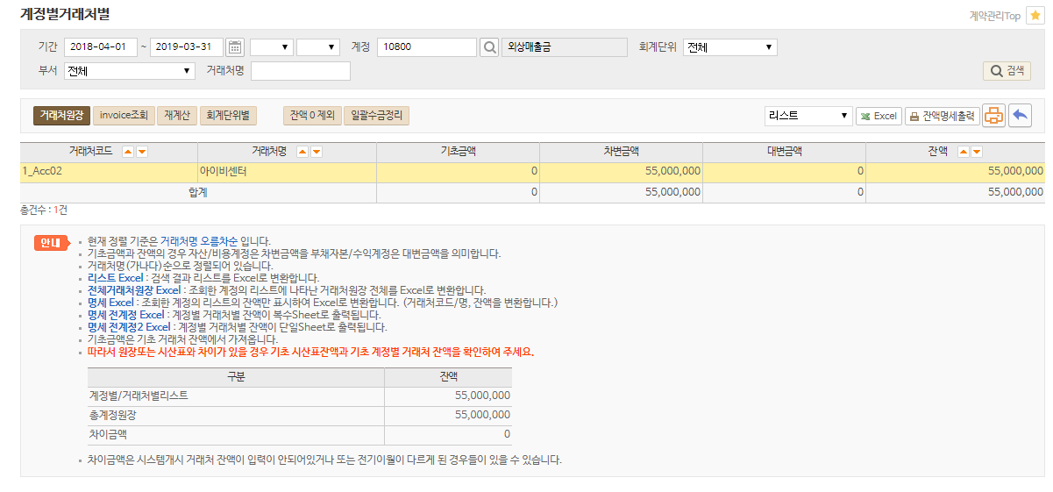

업무개요
계정을 선택하여 거래처원장을 조회합니다.

사용방법
- 조회 : 계정코드(필수)를 선택하고, 기간을 선택하고 [검색]을 클릭하면 조회화면으로 이동합니다.
- 상세정보 조회 : 거래처를 선택하고 [거래처원장]을 클릭하면 선택한 거래처의 원장조회 페이지로 이동합니다.
- 검색결과 : 거래처명(가나다) 순으로 정렬되어 있습니다.
- 리스트 Excel : 검색 결과 리스트를 Excel로 변환합니다.
- 전체거래처원장 Excel : 조회한 계정의 리스트에 나타난 거래처원장 전체를 Excel로 변환합니다.
- 명세 Excel : 조회한 계정의 리스트의 잔액만 표시하여 Excel로 변환합니다. (거래처코드/명, 잔액을 변환합니다.)
- 명세 전계정 Excel : 계정별 거래처별 잔액이 복수Sheet로 출력됩니다.
- 명세 전계정2 Excel : 계정별 거래처별 잔액이 단일Sheet로 출력됩니다.

버튼설명
버튼명칭 | 구분 | 설명
거래처원장 |  | 선택한 거래처의 계정별 원장을 조회합니다.
invoice조회 |  | 선택한 거래처의 invoice별 금액을 조회합니다.
잔액 0 제외 |  | 거래처의 잔액이 0인 거래처는 제외하고 리스트를 표시합니다.
모든  데이터조회 |  | “잔액 0 제외” 리스트를 조회하는 경우 나타나며 검색결과로 다시 이동합니다.
Excel | 리스트 | 검색 결과 리스트를 Excel로 변환합니다.
 | 전체  거래처원장 | 조회한 계정의 리스트에 나타난 거래처원장 전체를 Excel로 변환합니다.
 | 명세 | 조회한 계정의 리스트의 잔액만 표시하여 Excel로 변환합니다.  (거래처코드/명, 잔액을 변환합니다.)
 | 명세전계정 | 계정별 거래처별 잔액이 복수Sheet로 출력됩니다.
 | 명세전계정2 | 계정별 거래처별 잔액이 단일Sheet로 출력됩니다.
잔액명세출력 |  | 검색결과에서 거래처코드/명, 잔액을 화면출력 합니다.
출력 |  | 검색결과 전체를 화면출력 합니다.

3.4.3 invocie
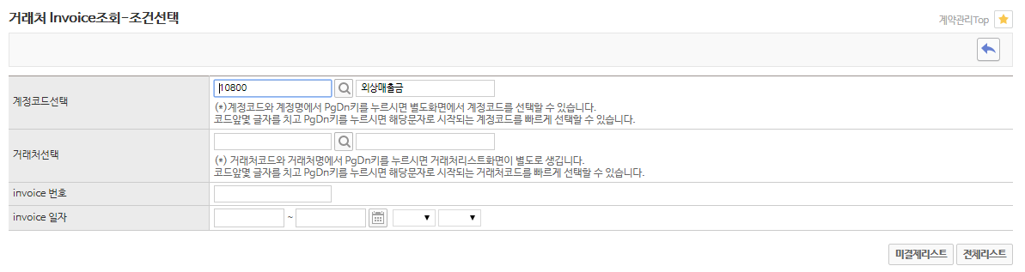
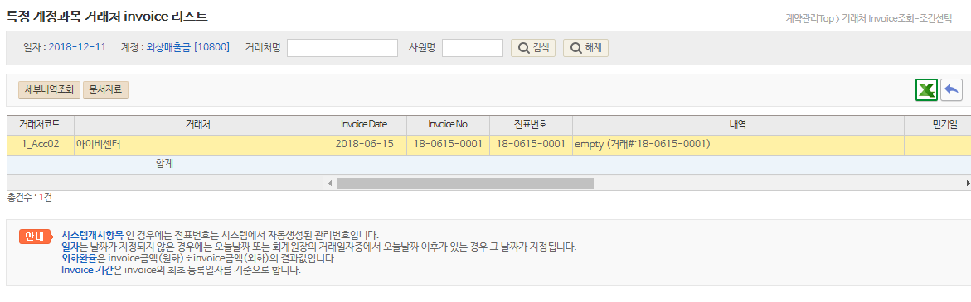

업무개요
Invoice no를 기준으로 미결재리스트 및 전체리스트를 조회합니다.

사용방법
- 계정과목, 거래처코드, Invoice No, Invoice 기간을 기준으로 자료를 조회합니다.
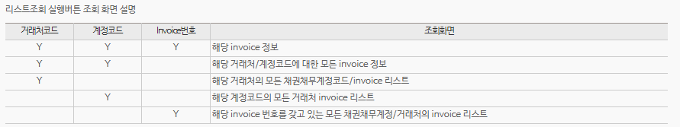

3.5 거래처장[계산서]
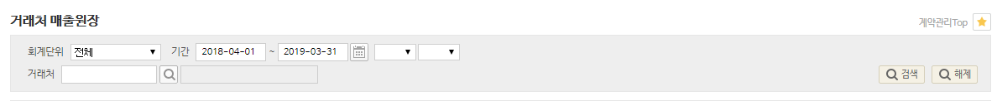

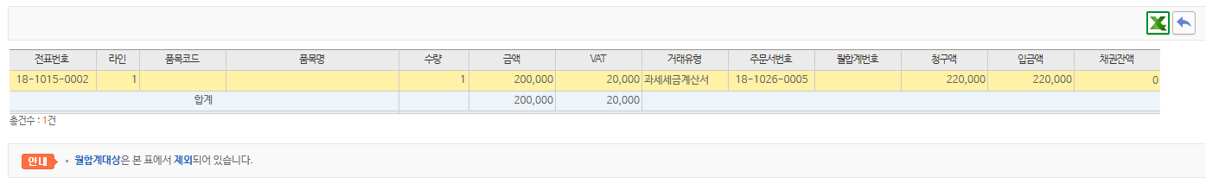

업무개요
회계단위와 거래처를 선택하여 계산서 발급내역을 조회합니다.

사용방법
- 거래처 명은 필수입력입니다.
- 회계단위와 거래처를 선택하여 거래전표 발급내역을 조회합니다.
- 청구액, 입금액, 채권잔액을 표시합니다.

버튼설명
버튼명칭 | 구분 | 설명
검색/검색해제 |  | 회계단위, 기간, 거래처를 입력하여 청구액과 입금액을 조회합니다.
Excel |  | 검색결과를 Excel로 변환합니다.

3.6 거래처(채권/채무)관리
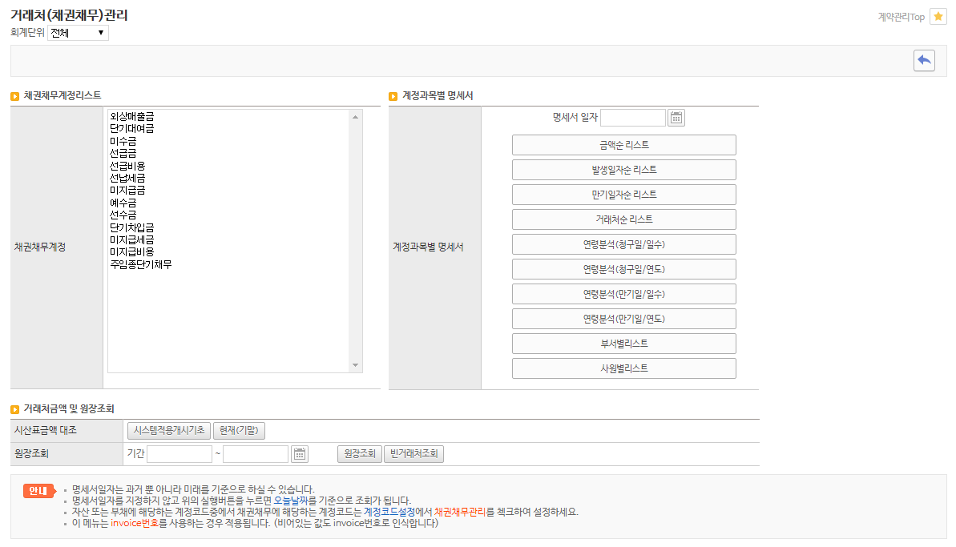

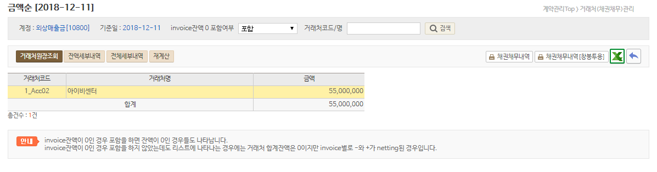

업무개요
거래처 채권/채무 발생 및 회수에 대한 기준 별 명세서를 조회 합니다.
거래처 채권/채무 관리를 위해서는 invoice번호를 반드시 사용해야 합니다.

사용방법
- 채권채무계정리스트
자산/부채에 해당하는 계정과목 중에서 채권채무에 해당하는 계정코드가 채권채무 계정리스트에 나타납니다.
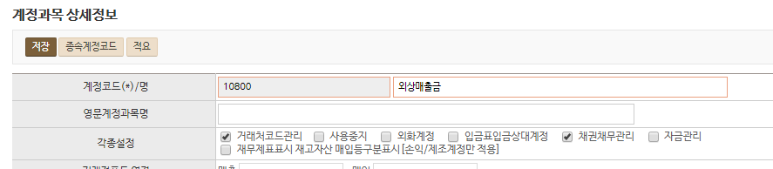

- 회계단위와 명세서기준일자를 입력 후 조회기준에 따라서 명세서를 조회합니다.
- 명세서기준일자는 과거와 미래 모두 가능합니다. (미지정시 오늘날짜를 기준으로 조회됩니다.)

버튼 명 | 설 명
금액 순 리스트 | 기준일자 잔액이 가장 큰 금액부터 리스트로 나타납니다.
발생일자순리스트 | 발생일자 순서로 리스트를 나타냅니다.
만기일자순 | 만기일자가 등록되어 있으면 만기일자 순서로 리스트가 나타납니다.
거래처 순 | 거래처 명 순서로 나타납니다.
연령분석(청구일/일수) | 채권/채무의 청구일 기준 60일이내, 90일이내, 90일 이상, 180일이상, 365일이상 연령을 분석합니다.
연령분석(청구일/연도) | 채권/채무의 청구일 기준 1년이내, 1년이상, 2년이상 연령을 분석합니다

3.7 매출액순위 20개 거래처
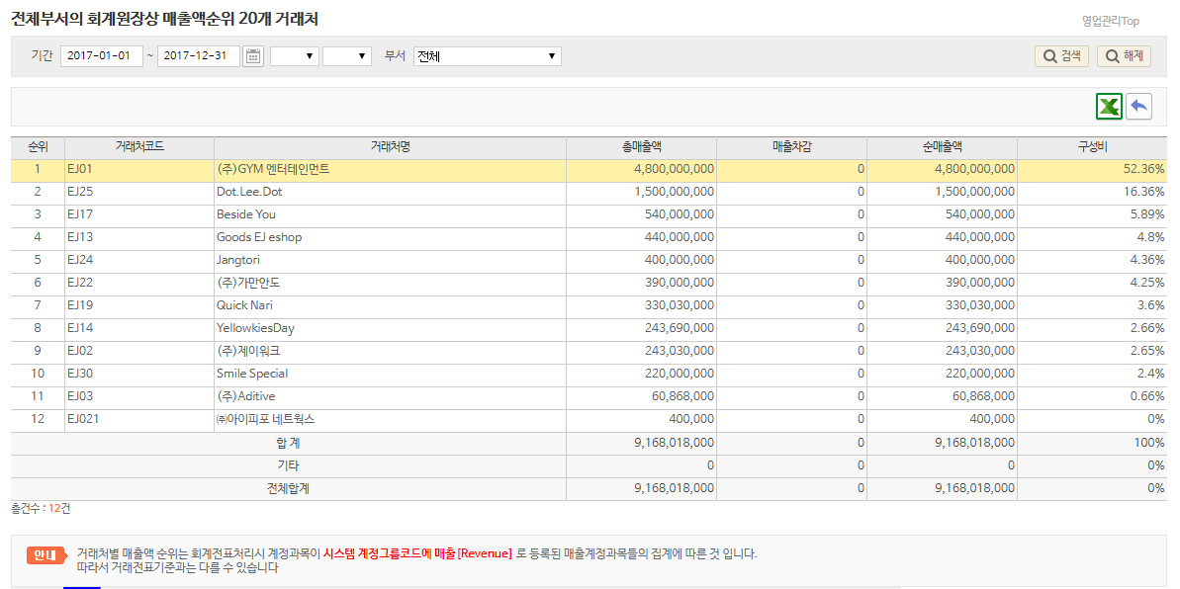
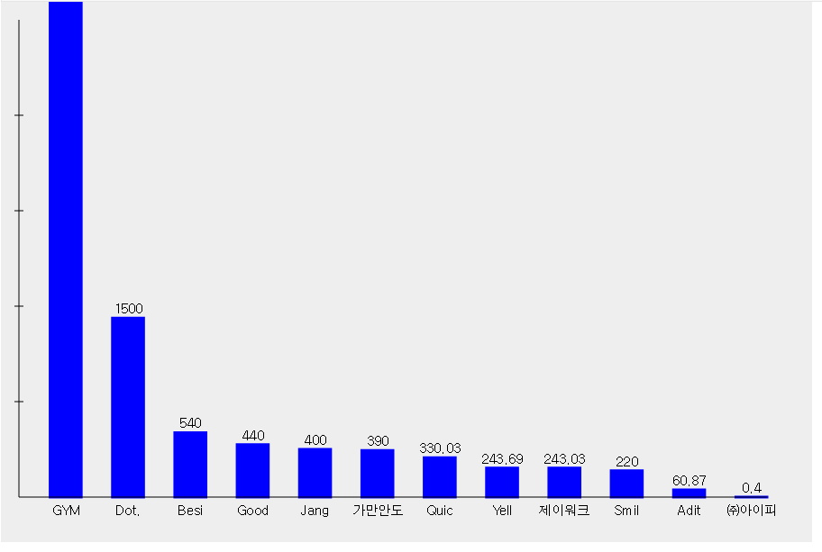

업무개요
매출액 순위 상위 20개 거래처를 리스트와 Graph로 표시합니다.

사용방법
- 매출액 순위 상위 20개 거래처를 리스트로 표시합니다.
- 회계관리 → 코드관리 → 계정과목 코드설정 → 시스템 그룹코드 등록 → 매출(Revenue)로 등록된 계정과목 집계에 따라 나타납니다. (회계전표 기준 집계)

버튼설명
버튼명칭 | 구분 | 설명
Excel |  | 검색결과를 Excel로 조회합니다.

3.8 거래처금액
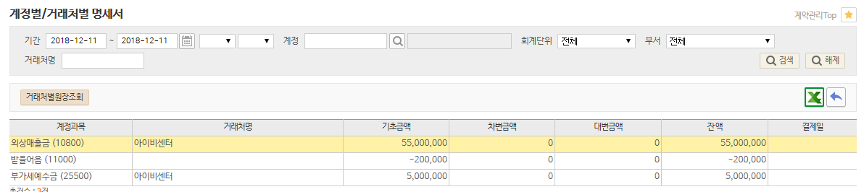

업무개요
기간과 계정, 회계단위를 검색하여 계정별 거래처별 증감내역을 조회합니다.

사용방법
- 기간과 계정을 선택 후 거래처별 잔액을 조회합니다.
- 전체로 조회할 수 있으며, 회계단위 별 조회도 가능합니다.

버튼설명
버튼명칭 | 구분 | 설명
거래처별원장조회 |  | 선택한 거래처의 원장을 조회합니다.

3.9 매입매출내역 분석
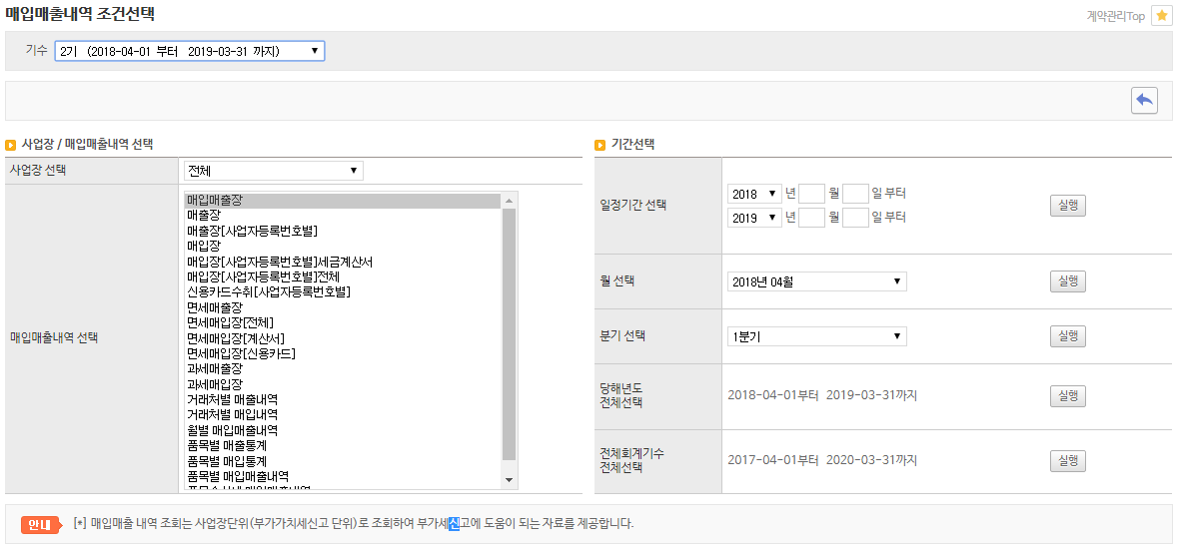

업무개요
입력된 매출/매입 거래전표를 기준으로 매입/매출장을 조회합니다.

사용방법
- 사업장과 기수를 선택하고 사업장을 지정하여 매입매출내역을 분석합니다.
- 매입매출장 전체 및 사업자 등록번호별 과세유형별로 기간을 선택하여 조회합니다.
- 조회결과 화면에서도 재원을 선택하여 매입매출장을 검색할 수 있습니다.

버튼설명
버튼명 | 설명
매입매출장 | 거래전표번호별로 매출금액(세액), 매입금액(세액), 불공제 매입세액을 조회합니다.
매출장/매입장 | 거래전표번호별로 매출금액(매입금액)을 각각 조회합니다.
매출장/매입장  [조건별] | 사업자등록번호 | 사업자등록번호 별로 매출금액(매입금액)을 건수와 합계 집계합니다.
매출장/매입장  [조건별] | 세금계산서 | 과세-일반매입만 집계합니다.
매출장/매입장  [조건별] | 신용카드수취 | 신용카드 매입분을 집계합니다.
매출장/매입장  [조건별] | 면세매출/매입장 | 면세 매출/매입장을 집계합니다.

3.10 채권리스트

3.10.1 사업자등록번호별
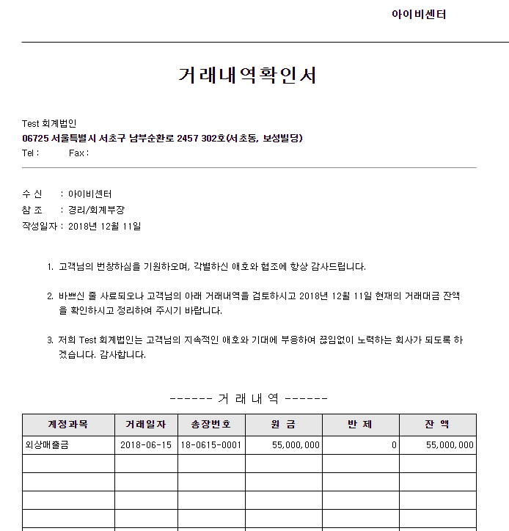
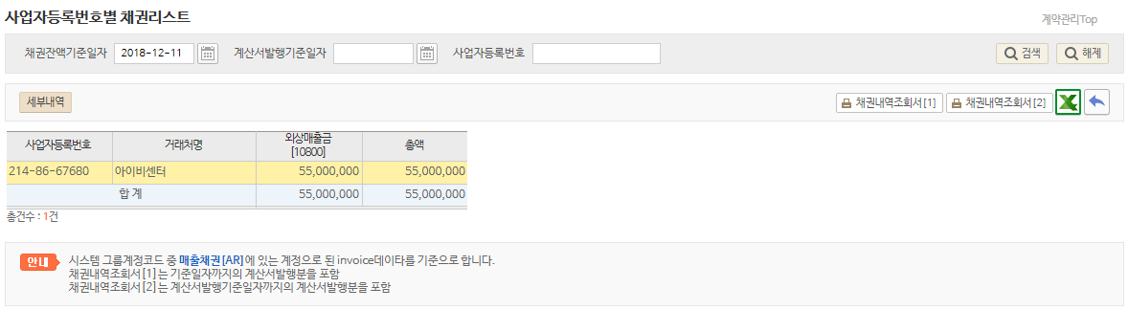

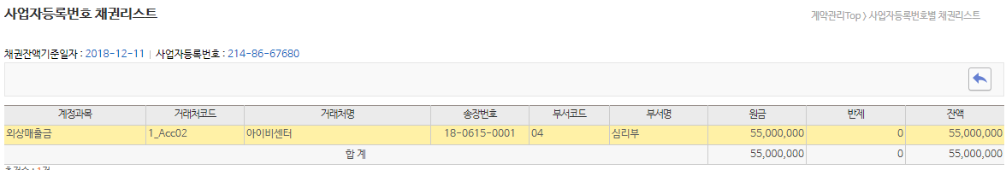

업무개요
조회일 기준 미수채권 현황을 표시하며 거래내역확인서를 출력합니다.

사용방법
- 조회일 (현재일) 기준 미수채권현황을 사업자등록번호 순으로 정렬합니다.
- 거래내역 확인서를 출력하여 미수 채권에 대한 내역서를 우편으로 발송할 수 있습니다.

버튼설명
버튼명칭 | 구분 | 설명
채권내역조회서[1] |  | 거래내역 확인서를 출력합니다. (출력일 현재일 기준)
채권내역조회서[2] |  | 거래내역 확인서를 출력합니다. (세금계산서 발행일자 표시)

3.10.2 부서별 사업자등록번호별
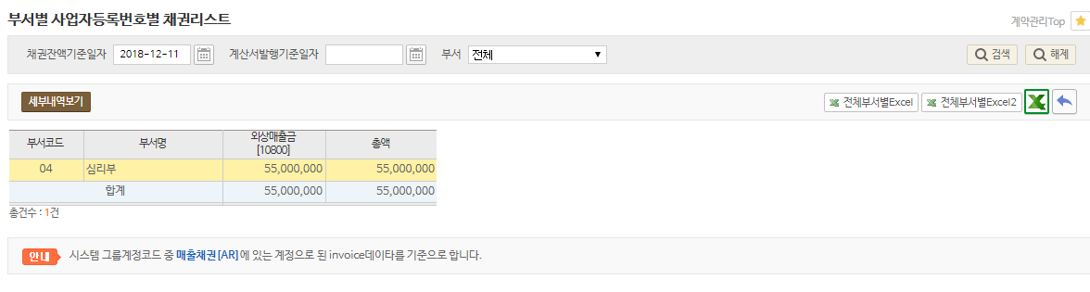

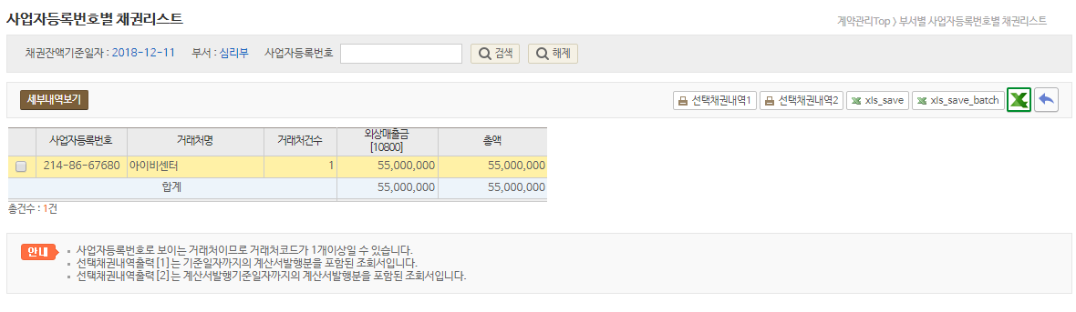

업무개요
조회일 기준 미수채권 현황을 부서별로 표시하며 거래내역확인서를 출력합니다.

사용방법
- 조회일 (현재일) 기준 미수채권현황을 부서별로 표시합니다.
- 거래내역 확인서를 출력하여 미수 채권에 대한 내역서를 우편으로 발송할 수 있습니다.

버튼설명
버튼명칭 | 구분 | 설명
선택채권내역[1] |  | 선택된 거래처의 거래내역 확인서를 출력합니다. (출력일 현재일 기준)
선택채권내역[2] |  | 선택된 거래처의 거래내역 확인서를 출력합니다. (세금계산서 발행일자 표시)

3.11 계약서와 거래전표의 거래처코드가 다른 리스트
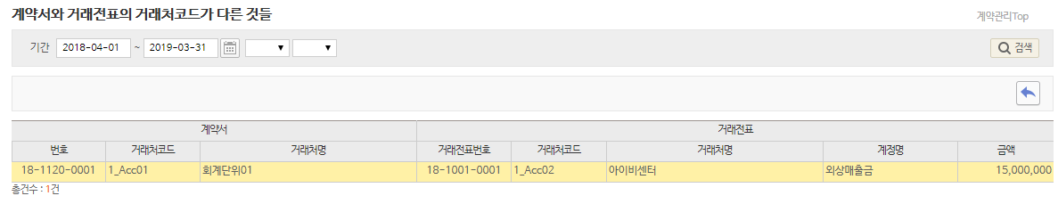

업무개요
계약서와 계약서에서 생성된 거래전표의 거래처코드가 다른 리스트를 표시합니다.

사용방법
- 계약서와 계약서의 청구 Schedule에서 생성된 거래전표의 거래처코드가 다른 리스트를 표시합니다.
- 계약대상자와 세금계산서 거래처코드가 상이한 경우이므로, 반드시 확인하여 코드를 일치시킵니다.

3.12 매출계정코드Map
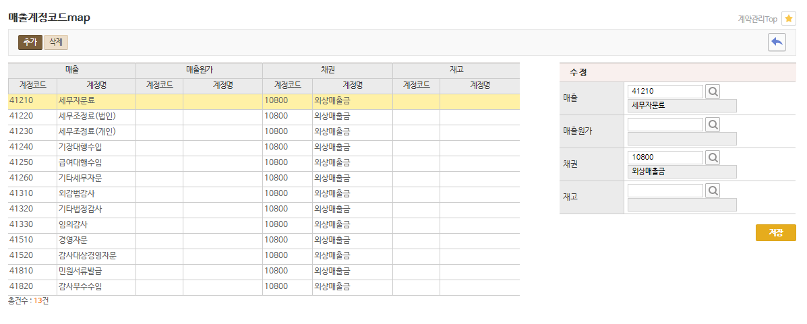

업무개요
계약관리 – 월별청구스케쥴에서 거래전표 생성시 사용할 매출계정과 매출채권 계정을 Mapping 합니다.

사용방법
- 계약관리 – 계약구분 [감사(법정,임의), 세무조정, 용역, 기업진단, 회계수수료] 별로 청구 Schedule에서 거래전표 생성시 사용할 매출계정과 매출채권 계정을 Mapping 합니다.
Ex) 감사계약 – 매출계정 외감법 감사
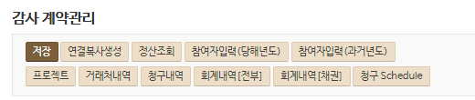
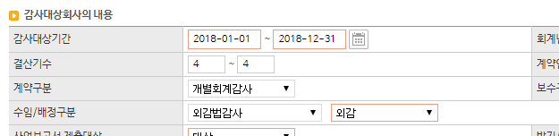

- 계약서 → 청구 Schedule → 거래전표생성 (착수금, 중도금, 잔금)

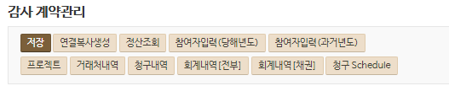

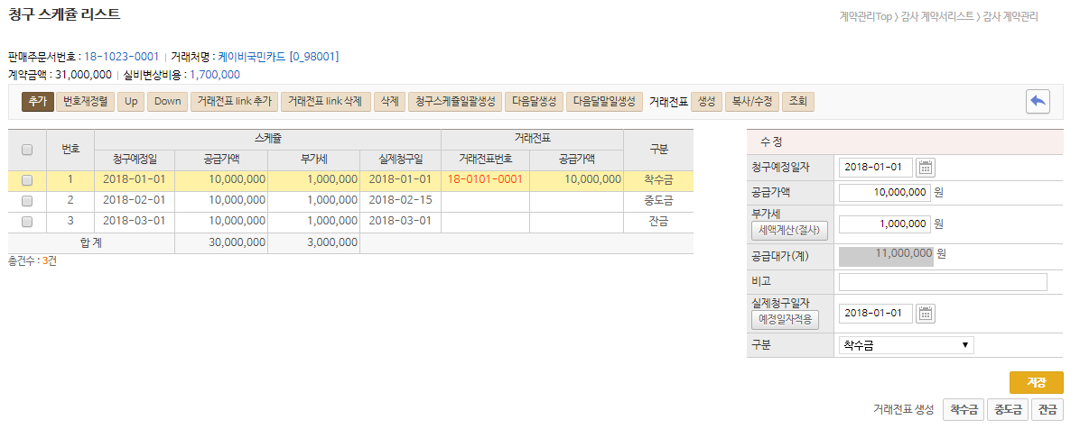

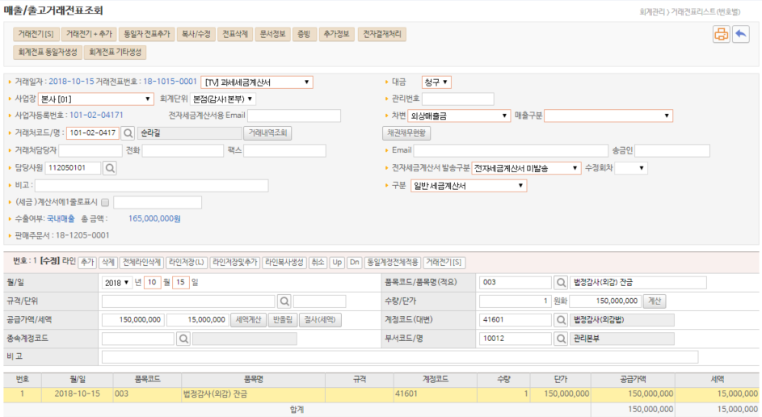
매출채권
매출계정

버튼설명
버튼명 | 설명
추가/삭제 | 매출계정/채권계정을 Settiing 합니다.

4. 거래전표관리

4.1 거래전표(세금계산서 등)

4.1.1 매출.출고등록
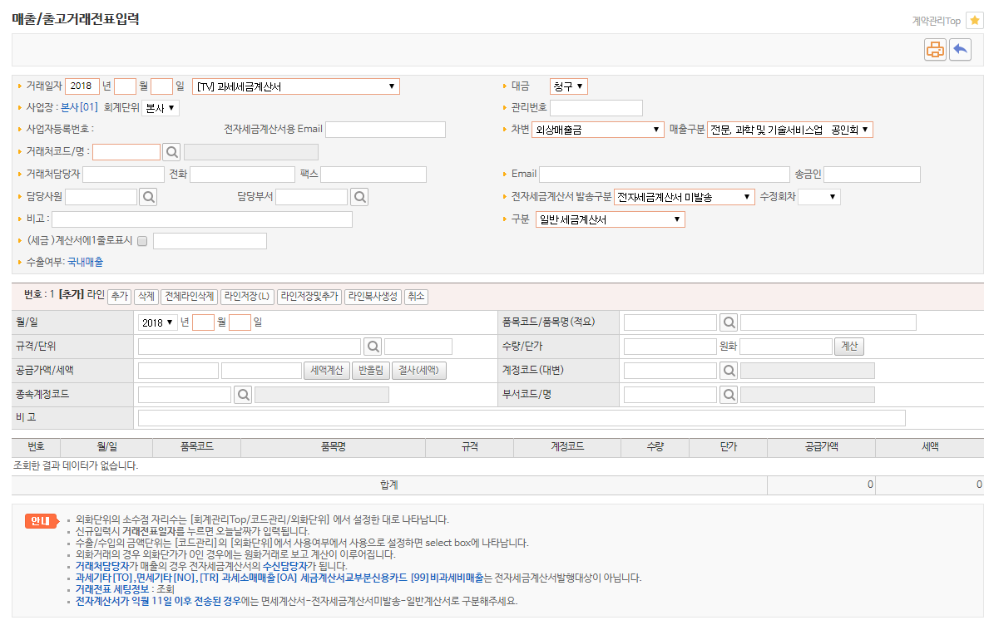

업무개요
매출거래전표를 등록합니다.

사용방법
- 입력 : 거래일자와 과세유형, 거래처코드 정보 등을 입력 후 저장, 거래전기합니다.
- 과세유형 : 매출/매입 (세금)계산서의 거래 유형에 따라 과세유형을 선택합니다.
(Ex : 계산서 수취 → 면세계산서, 세금계산서 수취 → 과세-일반매입, 신용카드사용 → 과세-신용카드 등)
- 수정 : 거래 역전기 후 전표의 내용을 수정합니다. 매출 (세금)계산서의 경우 전자(세금)계산서가 발송이 되고 나면 수정이 불가능합니다. 발급취소 후 수정가능합니다.
- 회계전표생성 : 거래전기 후 동일자생성/기타생성 버튼을 통해 회계전표를 생성할 수 있습니다.
- 전자세금계산서 : 매출(세금)계산서 거래전기 후 전자세금계산서 메뉴를 통해 거래처에 이메일을 발송할 수 있습니다.
- 상세내용은 회계관리 매뉴얼 참조

버튼설명
버튼명 | 설명
거래(역)전기 | 매출/매입 거래전표의 입력이 완료되면 거래전기 하며 수정이 필요한 경우 역전기합니다.
(동일자)전표추가 | 매출/매입 거래전표를 추가합니다.
복사/수정/삭제 | 매출/매입 거래전표를 복사/삭제합니다.
추가정보 | 매출/매입 거래전표의 부가가치세 신고를 위한 추가정보를 입력합니다.
전자세금계산서 | 매출 거래전표를 이메일로 거래처에 발송합니다.
회계전표 생성  (동일자/기타) | 매출/매입 거래전표 입력 후 회계전표를 생성합니다.

4.1.2 리스트
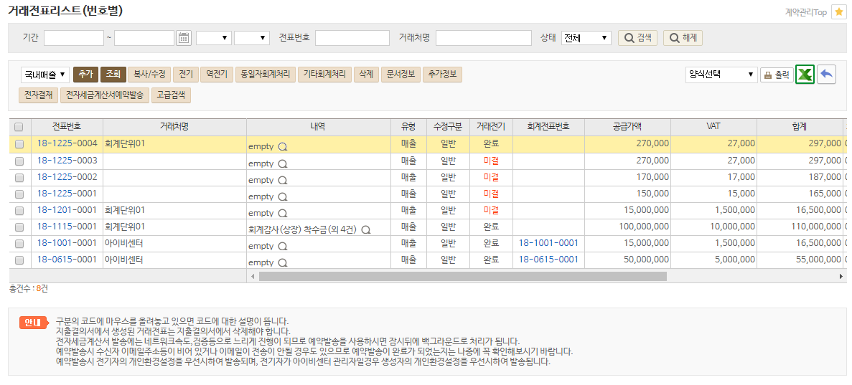

업무개요
매출거래전표를 리스트로 표시합니다.

사용방법
- 검색 : 기간을 선택하고 [검색]을 클릭하면 검색조건에 맞는 리스트가 표시됩니다.
- 상태 : 전체, 미결, 오늘입력, 어제입력이 있으며 조건을 클릭하면 조건에 맞는 리스트가 표시됩니다.
- 거래전표 추가/조회/복사/삭제 : 라인을 선택하거나 Checkbox에 Check 한 후 조회, 복사, 삭제 버튼을 클릭하면 해당 거래전표를 조회/복사/삭제 할 수 있습니다. .
- 거래전표 입력설정 : 회계관리 – 환경설정 – 거래전표 처리방식의 설정에서 설정할 수 있습니다.
- 전자세금계산서 예약발송 : 조회일 이전일자의 매출(세금)계산서를 예약발송 합니다.

4.2 거래처별 거래전표리스트
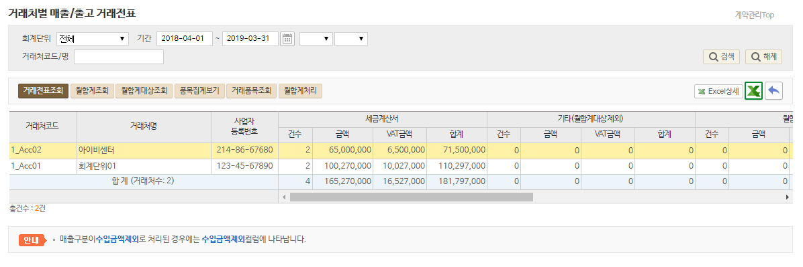
과세유형

업무개요
기간을 선택하여 작성된 거래전표를 거래처별(거래처코드), 과세유형별로 건수와 금액을 집계합니다

사용방법
- 거래전표 입력에서 작성된 매출/매입 (세금)계산서를 거래처코드, 과세유형별로 건수와 금액을 집계합니다.
- 부가가치세 신고서 작성시 거래 유형에 따라 신고금액을 집계하는데 ERP에서는 이를 과세유형으로 구분합니다.

버튼설명
버튼명 | 설명
거래전표조회 | 선택된 Line의 거래처코드로 발급된 거래전표리스트를 조회합니다. .
Excel 상세 | 거래처별 거래전표 리스트를 Excel 변환합니다.

4.3 거래전표검색
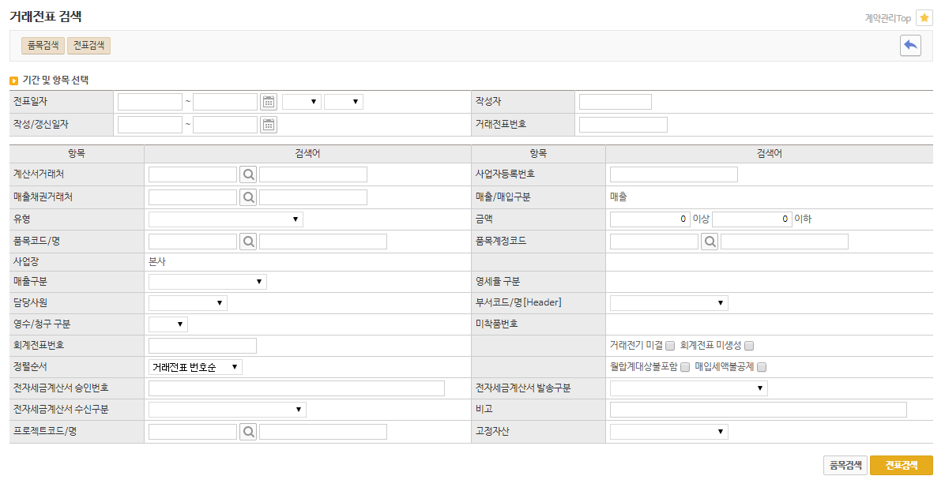
품목검색
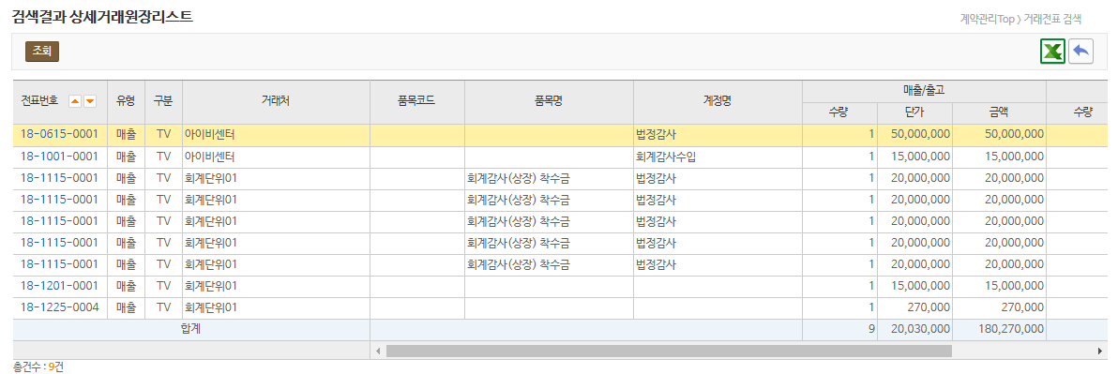
전표검색
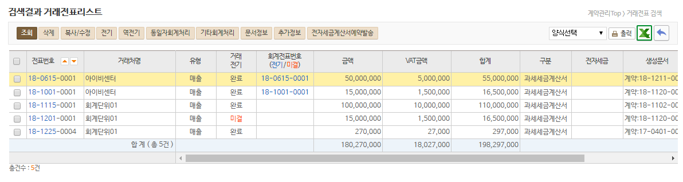

업무개요
기간을 지정하여 거래전표를 검색합니다.

사용방법
- 기간 및 항목선택
전표일자, 작성자 , 계정코드, 거래처정보 등을 지정하여 거래전표를 검색합니다.
전표일자 옆의 Selectbox는 분기, 월을 선택할 수 있습니다.
- 전표검색 : 지정한 조건에 따라 전표번호를 검색결과로 나타냅니다.
- 품목검색 : 지정한 조건에 따라 거래전표의 라인 별로 검색결과를 나타냅니다.
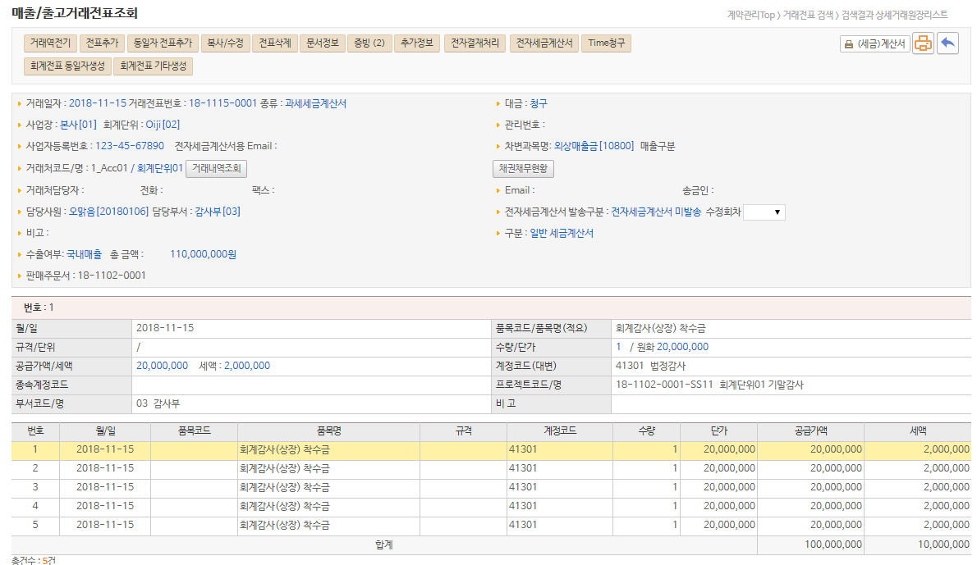
라인 번호
거래전표 번호

4.4 Batch 작업
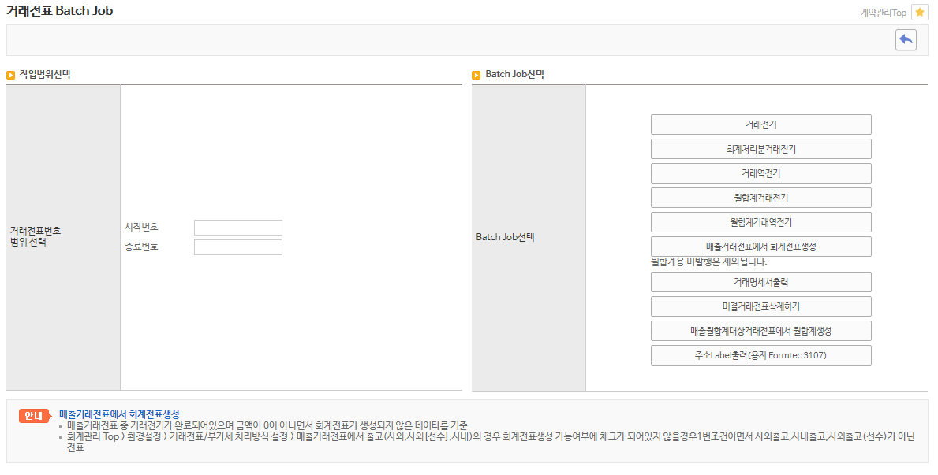

업무개요
거래전표 batch 작업을 합니다.

사용방법
- 시작번호와 종료번호를 입력하여 거래전표 batch 작업을 합니다.

5. KICPA 보고자료

5.1 회원연수이수현황
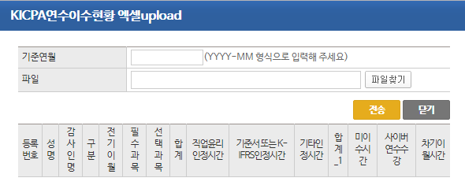
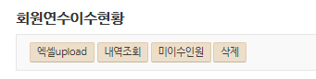

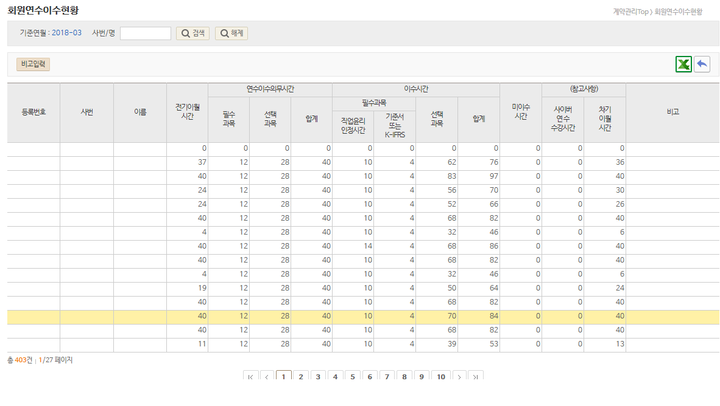

업무개요
CPA별 교육이수시간을 표시합니다.
공인회계사는 일반업무 –KICPA 연수이수현황에서 조회 가능합니다.

사용방법
- 한국공인회계사회에서 제공받은 회원연수 이수현황을 기준연월을 추가하여 Excel로 upload 합니다.
- 한국공인회계사회에서 제공받은 소속 공인회계사의 의무이수 교육시간을 upload 하여 회계사별 교육이수내역을 확인할 수 있습니다.
- 내역조회를 하면 필수과목, 선택과목별 의무이수시간과 회계사별 필수/선택과목별 이수시간, 미이수 시간을 조회할 수 있습니다
- “비고” 버튼을 누르면 특이사항을 입력할 수 있습니다.
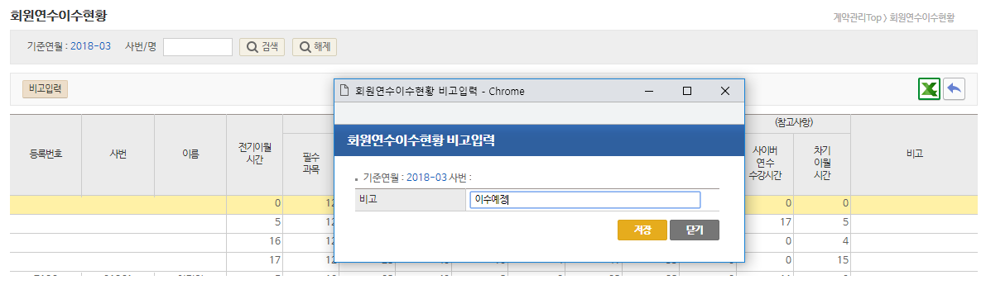

- CPA는 일반업무 – KICPA 연수이수현황에서 조회가능하며 Login시 미이수시간에 대한 알림 pop-up이 나타납니다.
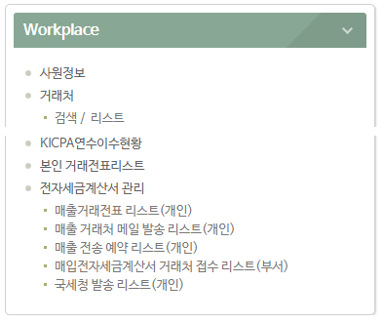
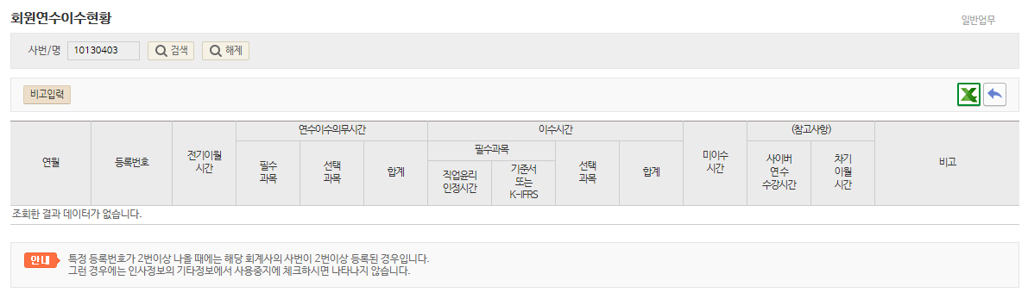

버튼설명
버튼명칭 | 구분 | 설명
엑셀upload |  | 한공회 교육이수시간 자료를 upload 합니다.
내역조회 |  | 기준연월을 선택 후 이수내역을 조회합니다.
미이수인원 |  | 기준연월을 선택 후 미이수인원을 조회합니다.

5.2 연도별 세무조정 업무수임
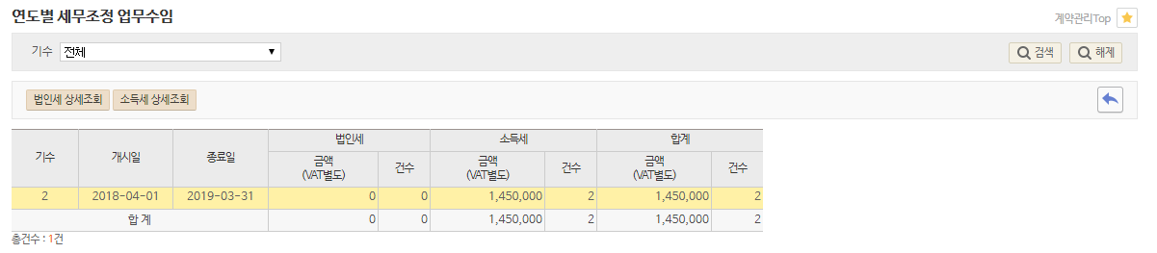

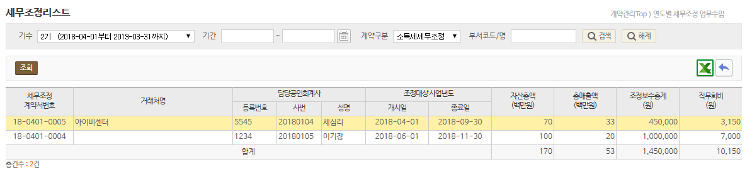

업무개요
계약관리 – 세무조정 리스트에서 입력한 계약서를 계약구분(법인세, 소득세) 별로 조회합니다.

사용방법
- 세무조정 계약을 기수, 계약구분 별로 조회합니다.
- 계약구분은 법인세세무조정, 소득세 세무조정 2가지 이며, 계약관리 – 세무조정의 계약서 건수와 일치해야 합니다.
- 연도별 세무조정 업무수임 법인세 건수+소득세 건수 = 2건
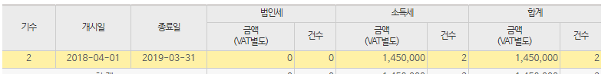
- 계약관리 – 세무조정리스트 – 2기 Search
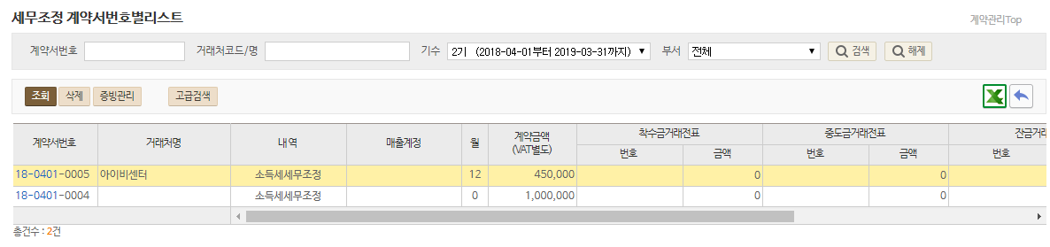

버튼설명
버튼명칭 | 구분 | 설명
법인세상세조회 |  | 선택된 기수의 법인세 세무조정 계약리스트를 조회합니다.
소득세상세조회 |  | 선택된 기수의 소득세 세무조정 계약리스트를 조회합니다.

5.3 KICPA 보고자료(수임)
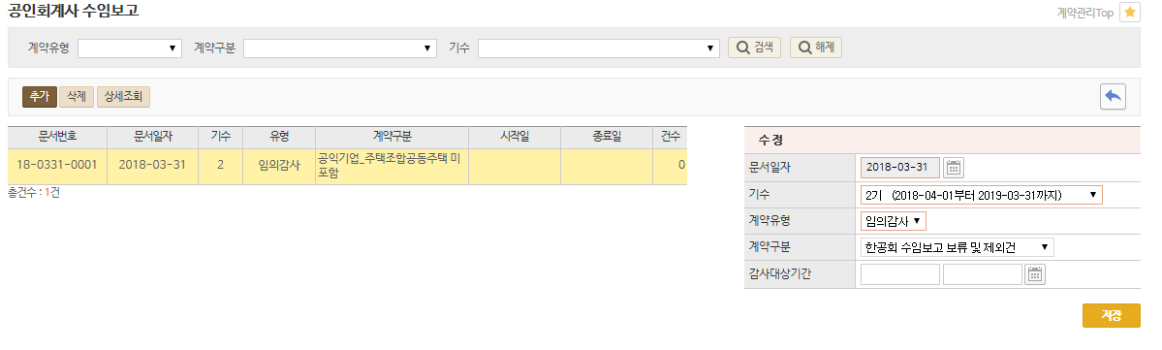

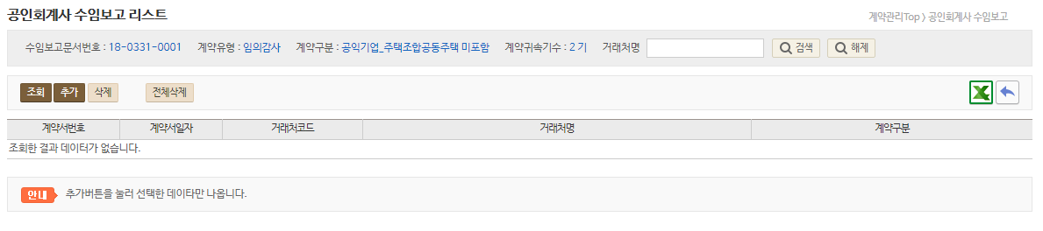

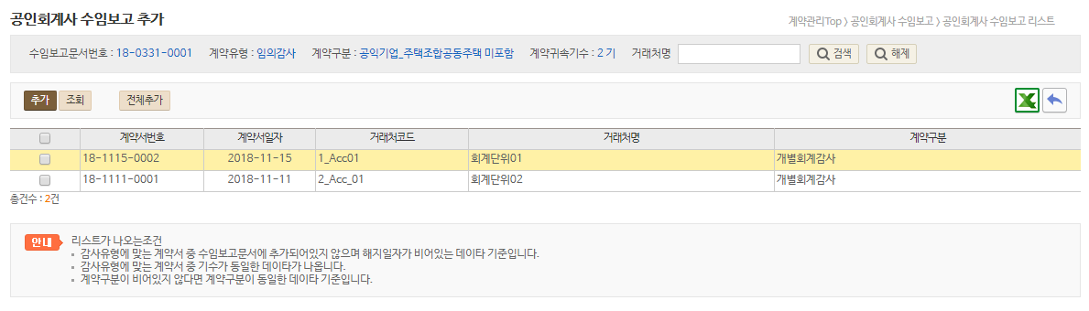

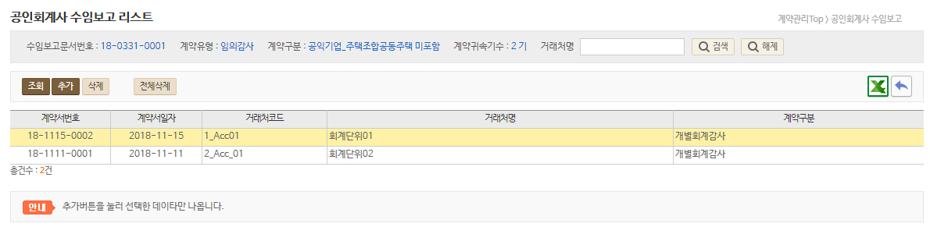
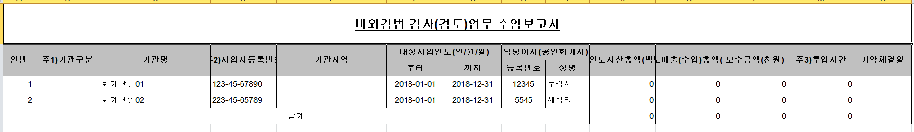

업무개요
수임보고자료를 계약유형 – 계약구분별로 저장하여 관련 계약서를 추가하여 수임보고자료를 추출합니다.

사용방법
- 한국공인회계사회 보고자료를 Excel로 변환합니다.
- 문서일자는 보고일자를 입력합니다.
- 수임보고대상 계약유형은 감사, 세무조정(법인세, 소득세), 임의감사(공익기관, 학교, 아파트 등)입니다.
- 상세조회 버튼을 눌러 관련계약서를 추가합니다.
- 수임보고대상 계약서는 확정계약서만 추가할 수 있습니다.
- 계약 후 취소되는 경우 전체 추가 후 취소되는 계약서만 검색하여 삭제할 수 있습니다.
- 보고기간 : 감사,임의감사 - 계약한 달의 익월 14일, 세무조정 – 매월 말일

버튼설명
버튼명칭 | 1depth | 2depth | 설명
추가 |  |  | 계약유형, 계약구분, 감사대상기간을 선택하여 보고라인을 생성합니다.
삭제 |  |  | 보고라인을 삭제합니다.
상세조회 |  |  | 계약유형, 구분, 감사대상기간을 기준으로 해당 조건에 부합하는 계약서를 선택하여 추가하거나 전체추가 할 수 있습니다.
상세조회 | 조회 |  | 추가된 계약서를 조회합니다
상세조회 | 추가 |  | 계약서를 추가합니다.
상세조회 | 추가 | 추가 | 선택된 계약서를 보고라인에 추가합니다.
상세조회 | 추가 | 전체추가 | 리스트에 나오는 모든계약서를 추가합니다.
상세조회 | 삭제 |  | 추가된 계약서를 보고라인에서 삭제합니다.
상세조회 | 전체삭제 |  | 보고라인에서 전체 계약서를 삭제합니다.
상세조회 | Excel |  | 수임보고자료를 Excel로 변환합니다.  해당파일로 한공회에 수임보고자료를 upload 할 수 있습니다.

5.4 수입금액명세서
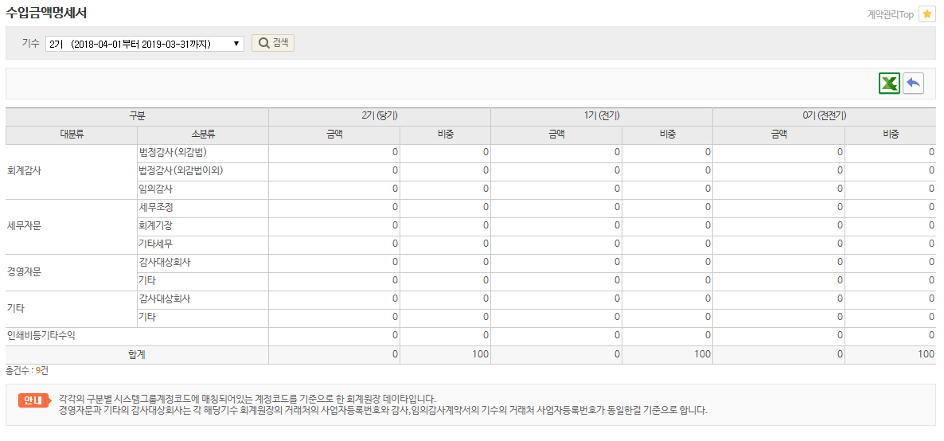

업무개요
사업보고서의 수입금액명세서를 출력합니다.

사용방법
- 기준Data : 각 구분 항목별로 Setting 된 매출계정code로 금액집계 (계약자료와 상관없음)
- 구분항목별 Setting 경로
. 회계관리 → 코드관리 → 계정과목설정 → 시스템그룹코드 등록관리 → AccFirm4101~AccFirm4410 계정등록
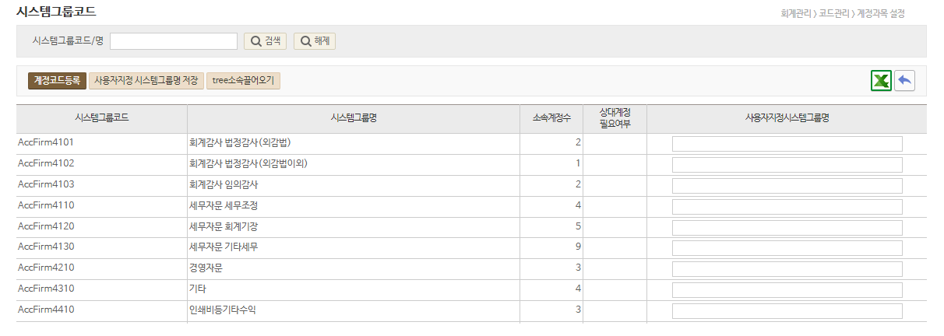
- 경영자문/기타 감사대상회사 집계

. 당기에 회계 처리된 계정과목(감사대상회사)에 연결된 거래처코드의 사업자번호로 감사계약이 체결된 거래처

버튼설명
버튼명칭 | 구분 | 설명
Excel |  | 수입금액명세서를 Excel로 변환합니다.

